yskim57@gmail.com

목공을 즐겨하나요? 그렇지만 어렵다구요?   
쉽게 배울 수 있는 최신기술을 활용하면 나만의 목공품을 전문가 못지 않게 만들 수 있답니다. 당신도 할 수 있습니다. 여러분을 목공의 신세계로 초대합니다.

목공과 CODING의 만남

Woodmeister와 Python으로 하는 나만의 Design

목차

시작 - 목공과 Coding 의 만남 3

1. 목공이란? 6

1.1. 가공 요소 - Hole 6

1.2. 기본 재료 - 모재 7

1.3. 가공 요소 - Post (기둥) 8

2. 목공과 Tool 11

2.1. 일반적인 목공용 Tool 11

2.2. CAD 및 수치제어(CNC) Tool 12

2.3. 상용 CAD/CAM 13

2.4. 새로운 시도 13

3. Woodmeister와 Coding 14

3.1. Predefined Object 기반 Design 생성 - 원형 바퀴 만들기 15

3.2. 자유 형상 19

3.2.1. Point Sequence 에 의한 자유 형상 설계 및 응용 19

3.2.2. 자유 형상 작성을 위한 Script command 21

3.2.3. Script Command 를 사용한 자유 형상 설계 및 적용 – Stool 만들기 22

3.2.4. 프로그램을 이용한 Point sequence 생성 – Speaker Chamber 24

3.2.5. Woodmeister의 편집 기능을 이용한 Script file 의 생성 - 접선 경로의 생성 27

3.2.6. 프로그램을 이용한 Point sequence 의 생성 - Spiral Horn 설계 33

3.2.7. 프로그램을 이용한 “.pth” file 의 생성 및 응용 - Speaker Stand 37

3.3. 기타 프로그램과 Woodmeister 편집을 결합하여 생성하는 Design 39

3.3.1. Camping 용 Table 39

3.3.2. 소형 2층 탁자 40

3.3.3. Bunker Bed 40

3.3.4. Dome 조적을 위한 지지대 41

3.4. Coding 을 위한 Template 47

3.4.1. Design Data 생성 Template 48

3.4.2. Path File 생성 Template 49

3.4.3. Object library 생성 50

3.5. Panel 을 원형으로 배치하기 위한 Hanger 의 생성 51

3.6. Tool 직경과 Tool Path 55

# 시작 - 목공과 Coding 의 만남

다소간 생소한 주제이지만 이와 같은 주제를 가지고 책을 써보겠다는 데에는 몇가지의 사연과 이유가 있다.

기억하는 나의 어린시절을 생각하여 본다면 당시 대한민국의 모든 사람들이 가난한 삶을 살아왔고 그를 또 당연시 여기던 시절이었다. 어린 우리들의 눈에는 주위의 거의 모든 사람들이 그리하였기에 그러한 가난을 눈치채지 못하였고 그저 아주 가끔씩 맛있는 군것질을 할 수 있고 즐거움을 줄 수 있는 놀이 거리가 있으면 즐거운 생활이었다.

그럼에도 당시로도 아주 어린 나이에 결혼을 하고 집안의 지원도 없이 3남매를 데리고 서울생활을 시작하신 부모님들은 하루하루의 생활이 무척이나 힘들었고 어떻게 해서라도 빨리 좀더 풍요로운 내일을 만들기 위하여 온갖 노력을 다하던 시기였었다. 당시 남자아이들이 주로 많이 하던 전쟁 놀이는 제일 재미있는 놀이 중 하나였었다. 같이 노는 다른 친구들이 엄마가 사준 장난감 총을 가지고 놀 때 엄마에게 나도 저것 사달라고 하기가 무척 힘들었다. 그래서 내가 선택한 것 은 장난감을 직접 만들자는 것이었다. 매우 어린 나이였지만 아버지도 당시 서대문구 영천동에 어머니와 합작으로 손수 집을 짓고 틈만 나면 이를 고치고 증축하고 하는 일을 보아왔기에 연장을 어떻게 다루는 것이 어떤지 대략 감은 잡고 있었다. 그럼에도 불구하고 초등학교 들어갈 무렵에 이를 직접 만든다는 것은 당시로는 상당한 도전이었다. 지금 생각하면 가장 어려운 것이 톱질이었다. 잘 들지도 않은 무딘 톱을 가지고 나무를 자르는 것이 어린 나에게는 매번 버거운 일이었지만 그래도 장난감이 조금씩 완성되어 갈 때 나름의 희열과 성취감을 맛보기도 하였다.

이 어린시절을 뒤로하고 대학에 입학하여 과를 선택할 때였다. 어린시절부터 나는 좀 급한 성격을 가지고 있었다. 무엇을 완성함에 있어 지나치게 많은 시간이 들어가는 것을 매우 싫어하였기에 공학을 선택하면서도 가장 빨리 완성된 물건을 접하여 볼 수 있는 전자공학을 선택하였다. 전자기학, 초고주파공학 등등 어려운 수학이 필요한 과목보다는 좀더 명쾌하고 잘 설명이 가능한 전자회로 또한 복잡한 수학이 필요 없는 Digital에 매우 큰 매력을 느꼈다.

대학을 졸업하고 석사학위를 끝낸 후 나의 첫번째 직장생활을 시작하였다. 석사학위기간에 마이크로 컴퓨터라는 것을 직접 조립하고 프로그램도 작성하여 여러가지 유용한 일을 해보면서 컴퓨터에 큰 흥미를 느꼈기에 첫 직장에서도 computer 를 만들어 볼 수 있는 부서를 택하여 근무를 시작하였다. 하지만 당시 새로 입사한 모든 사람들에게 조직적으로 업무를 맡기고 관리할 수 있는 체계가 전혀 아니었다. 처음 3개월 동안 앉아서 근무할 책상이 없었으니 말이다. 그리하여 같이 입사한 동료들은 모두 실험실에 자리를 하고 거기서 시간을 보내곤 하였다. 처음 며칠간은 그래도 괜찮지만 이 같은 일이 지속되니 무료 하기도 하여 나홀로 프로젝트를 시작하였다. 물론 자금 지원도 없으니 모든 것을 직접 만들어가며 하는 것이었다. 이 같은 일은 어렸을 때부터 많이 경험하여 왔기에 특별히 어려운 것은 없었다. 나름 부서의 이름에도 맞고 평소에 해보고 싶었던 컴퓨터를 만드는 일이었다. Z-80이라는 micro-processor를 중심으로 100여개의 부품을 포함하는 설계를 하여 wire wrapping으로 조립을 하고 간단한 동작 제어를 할 수 있는 프로그램을 짜서 올리고 동작을 시키니 잠시 동작하다 이내 이상한 짓을 한다. 당연한 일이지만 100여개의 부품을 급한 성격에 배선 정리를 하지 않은 채 wire wrapping을 하고 전원 Noise에 대한 대책을 고려하지 않고 만들었으니 아주 불안정한 시스템을 만든 것이다. 이 같은 물건을 wire wrapping으로 만든다는 것은 매우 무모하고 생산성도 없는 일이라 PCB로 이를 만들 필요가 있어서 우여곡절 끝에 이를 진행할 수 있게 새로운 인원을 충원하고 이후 몇 달 후 첫번째 Computer를 완성하였다. 역사에서는 잊혀졌지만 당시로는 매우 유명한 OS인 CP/M이라는 것을 사용하는 8 bit computer였다. 처음엔 나의 독단으로 시작을 하였지만 이것이 완성이 되고 무언가 일이 되어간다는 것을 증명하고 나니 이후로는 새로운 팀원도 충원을 하고 매우 조직적으로 움직임으로써 나름 성공적인 프로젝트였던 것으로 생각된다.

이후 박사과정으로 복귀하여 석사과정에서 순전히 이론과 Simulation으로만 접하였던 MRI system 을 본격적으로 만드는 일에 참여하게 되었다. 석사과정을 끝마치고 회사에 근무하는 동안 실험실 후배들이 주축이 되어 상전도 전자석을 사용하는 MRI system을 두 종류 완성하여 당시에 운용을 하고 있었다. 내가 실험실로 복귀한 후 얼마 지나지 않아 초전도 MRI system 을 만드는 일이 시작이 되었고 당시로서 전세계에서 가장 자력이 센 2.0 Tesla 초전도 MRI 시스템 프로젝트를 시작하였다. 당시 MRI system의 자장 세기에 대한 전세계적인 경쟁이 치열하였기에 2.0 Tesla가 주는 의미는 상당하였다. 나름대로 마이크로 컴퓨터를 만들고 운용하는데 자신이 있었기에 MRI 를 작동시키고 Data를 취득하는 Scan Processor라는 장비를 Z-80 mirco-processor를 통하여 구현하였고 이를 운용할 수 있는 일종의 Script Language를 만들어 장비에 대한 H/W 및 S/W 에 대한 지식이 없어도 이를 이용하여 MRI를 이용하여 원하는 부위의 영상을 취득하게 하는 Imaging sequence를 작성할 수 있도록 하였다. 당시 우리 실험실의 팀은 지금 돌이켜 생각해보아도 “전세계에서 유례를 찾아볼 수 없는 드림팀”이었다고 자부한다. 아이디어에 대한 구상과 약간의 토론을 거치면 다음날 아침 결과가 나오는 그러한 팀이었으니 말이다. 이는 탁월한 식견을 가진 지도교수와 일년 내내 추석과 설날 당일을 뺀 모든 날 16시간이상 일을 하여도 아무 불만이 없었던 젊은 날의 우리들이 있었기에 가능했던 일이었다. 물론 출장이 잦은 지도교수 덕에 출장을 떠난 당일은 모든 인원이 약간씩 일탈을 하는 재미도 느끼면서 말이다.

박사과정 이후 뉴욕의 Columbia 대학교의 PET lab 에서 PET system 개발을 하다 귀국하며 삼성전자에 입사를 하였다. 이때부터 약 25년간은 Engineer나 개발자가 아닌 Manager로서의 일을 하게 되며 Venture 창업과 양도가 끝나는 2013년 까지 이어진다. 오랜 기간의 공백기간을 거쳐 2015년 무렵부터 오래전에 하던 Engineer로의 실무적인 일을 다시 하게 되어 예전의 취미를 다시 되살릴 수 있는 기회를 얻게 되어 오늘날에 이르렀다.

그사이 프로그램 Language에 있어서도 많이 변화가 있어왔다. 처음 전자공학을 시작할 때 이용하던 FOTRAN 및 Assembly Language 에서 C 및 C++를 거쳐 요즈음은 Python이 매우 많이 쓰이고 있다. 인공지능이 대세가 되어가는 오늘날에 Python은 이를 운용/통제하기 위한 최적의 Language로 매우 많이 활용되고 있다. 나는 정통적으로 프로그램 Language에 대하여 공부를 하여 본 적이 없다. 아마 내가 Program Language에서 쓰고 있는 기능 들은 아마 이들 Language 기능의 10% 도 안될 것으로 생각한다. 그럼에도 불구하고 Python이라는 Language는 매우 독특하고 내가 원하는 일들을 이제까지 써왔던 어떠한 Language 보다 쉽고 빠르게 구현할 수 있는 여러가지 유용한 방법들을 제공한다.

평소 목공에 관심이 많았던 나는 손재주가 그리 좋은 편은 아닌 것 같다. 물건을 대충 만들기는 하지만 항시 수치적으로 완벽하지 않다는 뜻이다. 그래서 나와 함께 취미와 일을 공유하는 동생에게 매일 잔소리를 듣기도 하지만 완성을 위하여 투자해야되는 시간과 노력이 부족한 내게 완성도는 항시 숙제였다. 또한 목공을 한다는 것은 Tool이 아무리 좋다고 하여도 매우 많은 시간과 육체적으로도 힘든 노력을 필요로 한다. 이를 해결할 수 있는 요즈음의 방법이라 한다면 CAD와 CAM 그리고 CNC 기기들의 활용일 것이다.

유감스러운 점은 이들의 활용도 장시간의 공부와 많은 비용을 수반한다는 것이다. 요즈음의 CAD 들은 기능이 정말 좋다. 3차원 Design은 물론 Simulation 등 여러가지 일들을 지원할 수 있는 그야말로 Professional Tool이다. 반면 이를 배우는 것도 또한 매우 많은 시간과 공을 들여야 한다. 목공 Design 등에도 활용될 수 있지만 비교적 간단한 Design으로 목표를 완수할 수 있는 목공 에 적용하기에는 아무리 보아도 “닭 잡는 도끼”와 같다고 생각이 된다.

쉽게 배우고 쓸 수 있는 프로그램을 생각하던 나는 2019년 무렵 CAD 프로그램을 만드는 도전을 시작하였다. 앞서 언급하였지만 Python을 이용하면 비교적 쉽게 이를 만들 수 있다는 확신이 있었기에..

미리 이야기 하여 두지만 이 프로그램에서 사용하는 Data의 형태는 CNC 기기를 작동시키는 위해 사용하는 G-code를 제외하고는 기존의 어떠한 CAD나 CAM과도 호환되지 않는다. 이렇게 하게 된 가장 큰 이유는 매우 쉽게 마음대로 주무를 수 있는 Data Format을 이용하자는 생각이었다.

그리하여 약 3개월 작업을 하여 2019년 말경에 첫번쨰의 CAD program을 만들어 내고 이를 이용해 여러가지 Design을 하여 직접 CNC를 통하여 목공 제작을 하여보았다. 정밀도를 위하여 많은 시간을 투자해야하는 수작업에서 해방되어 매우 다양한 물건들을 매우 빠른 시간 내에 제작할 수 있는 환경을 갖추게 되었다. Professional CAD tool 만큼의 멋진 사용자 Interface를 제공하지는 않지만 여러가지 형태의 Hole을 뚫고 자르는 일이 대부분인 목공 Design에 필요한 대부분의 기능들은 수용을 하고 있고 더욱이 좋은 것은 새로운 Needs가 출현하면 이에 맞게 기능을 추가할 수 있다는 점이다. 그리하여 시도한 것 중의 하나는 Back Loaded Horn Speaker 설계를 위한 각종 기능의 구현이다. 물론 다른 방법으로도 Back Loaded Horn Speaker의 설계가 가능하지만 어떠한 다른 Tool도 이보다 효율적이고 빠르지는 않을 것이다. 또한 간단한 Data Format을 사용하는 장점으로써 프로그램을 통하여 원하는 Design을 만들어 낼 수 도 있다는 점이어서 이 책을 쓰게 된 동기를 제공하였다. 이제 독자들은 Woodmeister 프로그램과 약간의 Coding 능력을 더한다면 무슨 일을 할 수 있는지 새로운 경험을 하게 될 것이다. 차근차근 따라해 보면서 힘들고 어려운 목공 작업을 어떻게 하면 쉽고 빠르게 할 수 있는지 많은 사람들이 경험해 보았으면 하는 소망을 가지고 이야기를 풀어보려 한다.

# 목공이란?

먼저 목공의 본질에 대하여 고려하여 보자. 내가 생각하는 목공은 “여러가지의 Hole을 뚫고, 자르고, 표면을 가다듬는 일 + 생성된 부품들을 조립하여 원하는 형태를 만드는 행위”이다. 이 같은 일들이 여러 단계가 조합이 되어 목공품이 생겨나게 되는 것이다.

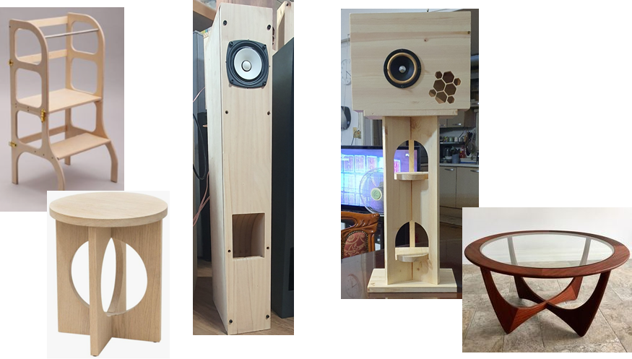

그림 1. 여러 가지 목공 품

요즘 Pinterest 등에서 찾아보면 갖은 종류의 멋진 목공품들을 찾아볼 수 있다. 이런 것들을 직접 만들어 보고 싶은 생각을 가진 부지런하고도 에너지가 넘치는 사람도 꽤 많이 있을 것이다. 그림의 예를 보아도 목공의 가장 기초가 되는 것은 역시 “뚫고 자르고 표면을 다듬고 조립하는 행위”가 주가 된다는 것에 많은 이들이 동의할 것이라 생각한다. 이와 같이 목공에는 여러가지 형태의 목표가 되는 형태의 가공을 필요로 한다. 그럼 가공 요소로서 “Hole 을 만드는 일, 자르는 일, 표면을 가다듬는 일” 들을 데이터로는 어떻게 정의할까?” 라는 질문에서 출발을 하여보자.

## 가공 요소 - Hole

대표적인 Hole인 원형Hole을 표현하는 방법으로

{"SHAPE":"CIRCULAR_HOLE", "RADIUS":50, "TOP_SURFACE": 0, "DEPTH":20, "CENTER":[0,0], "TOOL_NUMBER":0, "PLANE":"TOP", "Z_home":20, "PUNCH":False}

와 같은 형태의 Data를 생각해본다. Python 에서 사용하는 Data 의 형태 중 하나인 Dictionary 라는 Format 이다. 이를 살펴보면 원형Hole을 정의하기 위한 모든 요소를 포함하고 있다. 눈치로도 대략 알 수 있지만 아래와 같이 해석할 수 있다.

* “SHAPE”:”CIRCULAR_HOLE” -> “원형Hole”을 지정함
* “RADIUS”:50 -> 반경이 50(mm) 임을 뜻함
* “TOP_SURFACE”: 0 -> 원형Hole이 시작되는 최상면의 위치가 0(mm) 임을 표기함
* “DEPTH”:20mm -> 원형Hole을 최상면으로부터 20mm 깊이까지 파내려가도록 함
* “CENTER”:[0,0] -> 원형Hole의 중심을 모재의 중앙([0,0])으로 정함.
* “TOOL_NUMBER”:0 -> 이 원형Hole은 Tool 번호 0 인 Tool 로 가공을 한다.
* “PLANE”:”TOP” -> 이 원형Hole은 6 개의 면 중 Top 면에 위치한다.
* “Z-home”:20 -> 안전한 Tool 의 이동을 위하여 20mm 까지 Tool 을 올리고 이동을 한다.
* “PUNCH”: False -> 원형Hole의 가공 시 내부를 모두 가공한다. True 가 되는 경우 내부 가공은 하지 않고 최외곽만 가공을 한다.

## 기본 재료 - 모재

목공의 재료는 항시 6면체로 가정을 한다. 물론 이와 같은 일이 항상 맞는 가정은 아닐지라도 실제적으로 설계를 하고 가공을 하는데 전혀 문제가 되지는 않는다.

목공을 할 시 원재료에 대해서는 Design에 있어서 반드시 언급을 할 필요가 있다. 이를 모재(BASE)라는 요소로 정의하고 아래와 같이 정의를 하여 본다.

{"SHAPE":"BASE", "LONG_AXIS": 500, "SHORT_AXIS": 200, "HEIGHT": 100, "Z_home":20}

* "SHAPE":"BASE" -> 모재를 지정함을 나타냄.
* "LONG_AXIS": 500 -> 모재의 X-방향 길이를 나타낸다.
* "SHORT_AXIS": 200 -> 모재의 Y-방향 길이를 나타낸다.
* "HEIGHT":100 -> 모재의 Z-방향 길이(높이)를 나타낸다.
* “Z_home":20 -> 이동시 모재에 손상을 주지 않으면서 이동할 수 있는 안전한 높이를 지정한다.

우리가 이 같은 Data Format을 정하는 이유는 기계(CNC기계)로 하여금 내가 지시하는 바를 이해시키고 이에 맞는 행위를 내 대신 하여달라고 지시하기 위한 것이다. 물론 기계가 이 같은 지시를 이해하기 위하여서 적절한 해석을 하고 기계가 이해할 수 있는 데이터로 변환하기 위한 Tool이 필요함은 당연하다. 이에 대한 언급은 이후로 미루고 일단 지시하는 방법에 대하여 좀더 고려를 하여보자.

앞에서 언급하였듯이 목공 작업의 기본은 “여러가지 Hole을 뚫고, 자르고, 표면을 가다듬는 일” 이다. 이를 Data의 형태로 표시한다면 여러 종류의 Hole을 만드는 일, 자르는 일 들을 나열함으로써 원하는 바를 기계에 지시하고자 한다. 이를 표현하기 위하여 아래와 같은 Data 의 format 을 고려하여 본다.

[{"SHAPE":"BASE", "LONG_AXIS": 500, "SHORT_AXIS": 200, "HEIGHT": 100, "Z_home":20},

{"SHAPE":"CIRCULAR_HOLE", "RADIUS":50, "TOP_SURFACE": 0, "DEPTH":20, "CENTER":[0,0], "TOOL_NUMBER":0, "PLANE":"TOP", "Z_home":20, "PUNCH":False }]

이 같은 Data는 Python에서 사용하는 list로써 dictionary들을 요소로 가지는 list이다. 위의 Data 를 해석한다면 크기가 500x200x100 인 모재의 Top 면 (500x200)의 중앙에 반경 50mm, 깊이 20mm의 원형Hole을 만들면서 내부 가공을 전부 하도록 지시하는 것이다. 즉 아래의 그림과 같은 결과물을 예상할 수 있다.

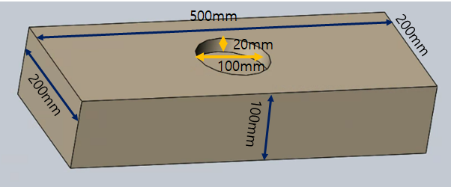

그림 2. 모재 위에 원형Hole(직경100mm 깊이 20mm)을 가공한 형태

## 가공 요소 - Post (기둥)

앞서 List 로 표현된 가공을 하는 경우 모재에 원형 Hole을 만드는 것 이외에는 어떠한 가공도 추가하지 않는다. 그러면 아래와 같은 요소를 추가하여 보자.

{"SHAPE":"CIRCULAR_POST", "RADIUS":80, "TOP_SURFACE": 0,  
"HEIGHT":100, “CENTER":[0,0], "TOOL_NUMBER":0, "PLANE":"TOP","Z_home":20 }

앞에서와 같이 유추한다면 이는

* "SHAPE":"CIRCULAR_POST" -> 원형기둥임을 나타냄
* “HEIGHT”:100 -> 높이가 100임을 나타냄.

이 같은 요소를 포함한 목공품을 뜻하는 Data 는 아래와 같이 만들어 낼 수 있다.

[{"SHAPE":"BASE", "LONG_AXIS": 500, "SHORT_AXIS": 200, "HEIGHT": 100, "Z_home":20},

{"SHAPE":"CIRCULAR_HOLE", "RADIUS":50, "TOP_SURFACE": 0, "DEPTH":20, "CENTER":[0,0], "TOOL_NUMBER":0, "PLANE":"TOP", "Z_home":20, "PUNCH":False },

{"SHAPE":"CIRCULAR_POST", "RADIUS":80, "TOP_SURFACE": 0,  
"HEIGHT":100, “CENTER":[0,0], "TOOL_NUMBER":0, "PLANE":"TOP","Z_home":20 }]

모재와 원형Hole만을 가진 요소에 원형기둥을 만들어 내는 가공이 추가되었다. 이를 해석하여 보면 원형 Hole 을 가운데에 둔 직경 160mm 의 기둥을 잘라내라는 뜻이 된다. 따라서 최종의 가공품은 모재의 모양과는 상관이 없이 직경160mm, 높이100mm 인 원기둥 가운데에 직경 100mm, 깊이 20mm 인 원형 Hole을 가진 물건을 만들어 내라는 뜻이다. 즉 그림 3.(a)와 같은 형태의 가공품을 만들어내도록 지시하는 것이다.

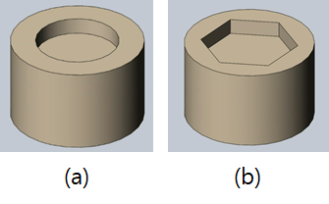

그림 3. 직경160mm 높이100mm 의 원형기둥 위에 직경100, 깊이 20mm 의 원형Hole(a) 및 6각형Hole(b)을 가공한 형태

이 같은 형태의 Design은 Data Format만 알면 매우 여러가지 방법으로 실시할 수 있다. 그중 가장 쉬운 방법은 Text editor를 사용하는 것이다. 상기 Design의 원형 Hole을 6각형 Hole로 바꾸고 싶으면

{"SHAPE":"CIRCULAR_HOLE", "RADIUS":50, "TOP_SURFACE": 0, "DEPTH":20, "CENTER":[0,0], "TOOL_NUMBER":0, "PLANE":"TOP", "Z_home":20, "PUNCH":False }

을 아래와 같은 요소로 대치하면 된다.

{"SHAPE": "POLYGON_HOLE", "NUM_CORNER":6, "RADIUS":50,  
 "TILT":0, "TOP_SURFACE": 0, "DEPTH":20, "CENTER":[0,0], "CORNER_CUT":False, "TOOL_NUMBER":0, "PLANE":"TOP", "Z_home":20, "PUNCH":False}

새로운 것들은 아래와 같이 해석한다.

* "SHAPE":"POLYGON_HOLE" -> 정다각형Hole을 나타냄
* "NUM_CORNER":6 -> 6개의 corner 를 가짐 : 6각형
* “TILT”:0 -> 첫번쨰 꼭지점과 수평선이 이루는 각도를 0 도로 함.
* “CORNER_CUT”:False -> Corner 에 대한 추가 가공은 하지 않음

이를 적용하면 Design 은 아래와 같이 변경할 수 있다.

[{"SHAPE":"BASE", "LONG_AXIS": 500, "SHORT_AXIS": 200, "HEIGHT": 100, "Z_home":20},

{"SHAPE": "POLYGON_HOLE", "NUM_CORNER":6, "RADIUS":50,  
 "TILT":0, "TOP_SURFACE": 0, "DEPTH":20, "CENTER":[0,0], "CORNER_CUT":False, "TOOL_NUMBER":0, "PLANE":"TOP", "Z_home":20, "PUNCH":False},

{"SHAPE":"CIRCULAR_POST", "RADIUS":80, "TOP_SURFACE": 0,  
"HEIGHT":100, “CENTER":[0,0], "TOOL_NUMBER":0, "PLANE":"TOP","Z_home":20 }]

이와 같은 Data 로 가공이 이루어진 결과는 그림 3(b) 와 같이 될 것이다.

몇 개의 항목만 바꾸면 위치 크기 모양들을 자유자재로 바꿀 수 있고 또 항목 추가도 매우 쉬우니 참 쉽게 할 수 있다. 그것도 Text editor만을 가지고…. 만약 이와 같은 형태의 Data를 인식하고 실행하여 줄 수 있는 방안이 있다면 목공이라는 작업이 매우 쉽게 될 수 있을 것이다.

# 목공과 Tool

그러면 이쯤에서 Tool 에 대한 이야기를 할 필요가 있다. 목공 실력은 “기계빨”이라는 말에 많은 사람들이 동의할 것으로 생각한다. 그만큼 좋은 공구들은 작업을 편리하고도 정밀하게 하도록 도움을 준다.

## 일반적인 목공용 Tool

온갖 종류의 전동 Tool 들을 과거에 비하여 상대적으로 저렴하게 구할 수 있는 요즈음 많은 힘든 일들을 이들 Tool 들이 저감 시켜줄 수 있지만 실질적으로 필요한 가공 요소들의 위치 크기, 형상 등의 설정 작업 등은 모두 작업자가 수작업으로 하여야 하는 것이 현실이다. 힘든 노동을 이들 Tool 이 대신하여 주는 것이 대부분이고 이들의 실질적인 제어는 모두 작업자가 하여야 한다는 뜻이다. 전통적인 방식으로 하는 목공이라면 아마도 아래의 그림과 같이 표현을 할 수 있지않을까 한다. 역시 Design 과 이에 맞게 가공하기 위한 Tool 사용시의 위치 및 자세 제어를 모두 작업자가 하여야 한다는 뜻이다.

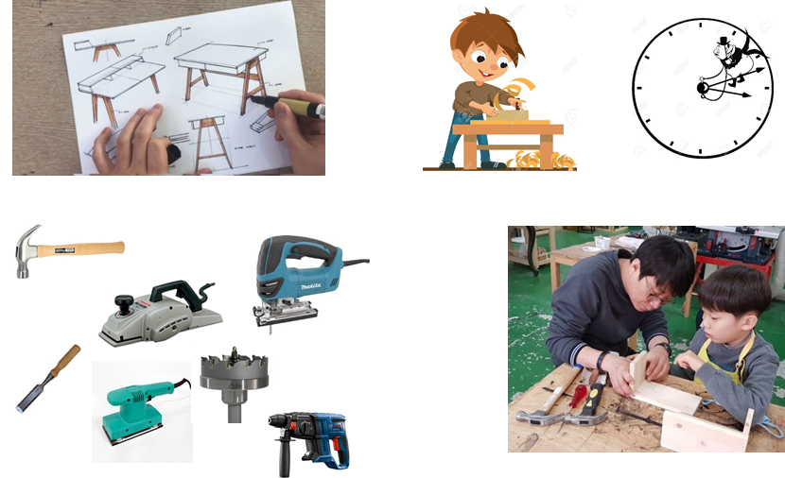

그림 4. 전통적인 방식의 목공 작업

지금까지 언급한 Data Format 관련 내용은 목공을 위한 기초 설계에 해당하는 부분이었다. 만일 이 같은 설계 Data를 이해하고 수행할 수 있는 Tool이 없다면 아무리 좋은 Tool을 가지고 있어도 전통적인 방법의 작업만이 가능할 것이다.

## CAD 및 수치제어(CNC) Tool

그렇지만 요즈음에는 수치 제어를 통하여 각종의 가공을 행하는 CNC 기기들이 많이 보급되고 있다. 목공 가공을 위하여 각종의 Tool 을 사용하여 수작업으로 진행하여야 하는 일을 CNC라는 자동화기기를 사용하여 대부분 해결할 수 있는 시대가 된 것이다. 과거 이들 CNC 기기의 가격이 매우 비싸 일반인들이 구입하거나 사용하는 것을 엄두도 낼 수 없었던 반면 요즈음 고급 전동 Tool을 하나 사는 가격이면 CNC 기계를 구입하거나 직접 제작하여 사용할 수도 있는 환경이 되었다. 이는 3D 프린터의 보급과 상당히 밀접한 연관이 있다. 기본적으로 3D 프린터와 같은 방식의 제어를 사용하는 CNC 기계는 많은 기술 및 부품을 3D 프린터의 그것과 공유하고 있어 과거와는 비교할 수 없는 가격에 CNC 기기를 구입하거나 제작할 수 있게 되었다. 실제로 이들 기기를 제작하기 위한 CNC Controller 등의 자료도 Open Source 화 되어 노력여하에 따라 얼마든지 원하는 이들 기기를 직접 제작할 수도 있게 되었다. 실제로 필자도 용도에 맞는 여러 크기의 CNC Router를 직접 설계/제작하여 사용하고 있다. (그림 5) 이로써 가공을 손쉽게 할 수 있는 Tool 관련 문제는 일단 해결이 가능한 것으로 생각하여도 될 것이다.

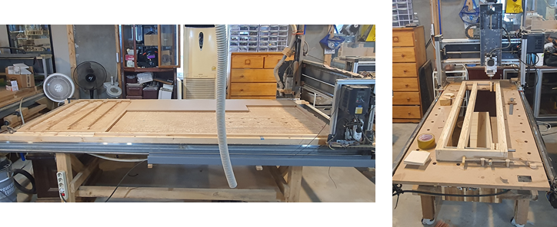

그림 5. 자작 CNC

이제 풀어야할 문제는 CNC 기기로 하여금 이 같은 Data Format을 이해를 하고 작업을 할 수 있도록 하는 것이다. 실제로 CNC의 역사는 상당히 오래되었다. CNC는 내장되어있는 여러가지의 모터나 가공용 Tool 의 운용을 위하여 일반적으로 G-code라는 전용의 Data format을 사용한다. CNC 공급업체마다 약간씩 다른 형식을 사용하기도 하지만 기본적인 명령어는 거의 유사하게 사용하고 있다. G-code는 상대적으로 매우 단순한 명령어로써 나름 이유를 생각하여 보면 과거 Computer의 성능이 그리 좋지 않았을 때 복잡한 연산을 내부의 CNC제어기를 통하여 하기에는 부담이 되었기에 최대한 단순한 명령어 만을 사용하도록 고안되어 있다. 즉 CAD가 만들어낸 Data를 CNC가 직접 이해를 할 수는 없다는 것이다. 따라서 어떠한 경우라도 CAD data로부터 사용하고자 하는 CNC에 맞는 G-code를 생성할 수 있는 변환 수단이 필요하다. Professional들은 이 부분을 CAM(Computer Aided Manufacturing)이라고 한다.

## 상용 CAD/CAM

사람을 대신하여 CNC 기계로 하여금 가공 작업을 하도록 하기 위하여 여러 종류의 CAD, CAM 및 CNC 기기들이 많이 보급되어 있다. 노력 여하에 따라 이를 이용하여 설계 및 수치 제어에 의한 자동화 가공이 충분히 가능하다. 그렇지만 필자는 이들에 대한 일반인의 접근성이 매우 떨어진다는 생각을 가지고 있다. CAD program 의 구입 및 이를 사용하기위하여 필요한 배움의 과정이 일반인에게 만만한 것이 아니라는 이야기다. 또한 본 책에서 다루고 싶은 내용인 **“목공과 Coding 과의 접목”**이라는 주제를 지원할 수 있는 환경이 전혀 되지 못하다는 것도 생각하여야 할 점이다. 상용 CAD 와 CNC등의 관련 시스템들은 주로 사업자 또는 Professional들의 몫이라 생각이 된다.

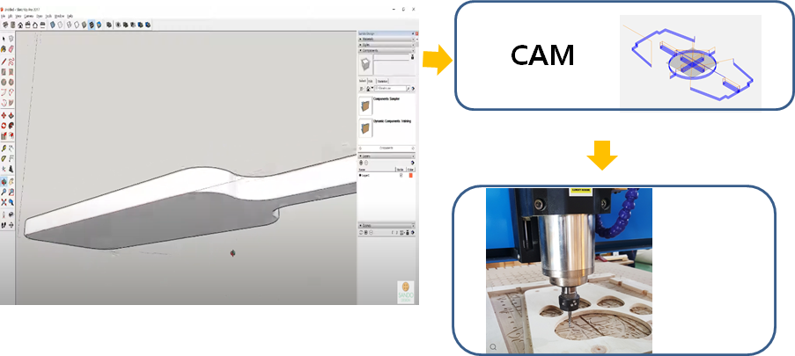

그림 6. 상용 CAD Design 및 CAM을 통한 제작의 과정

## 새로운 시도

좋은 기술과 제품이 있어도 사용을 함에 제한이 많이 있으면 그림의 떡에 불과하다. 이러한 취지에서 일반인들도 쉽게 배우고 접근할 수 있는 환경을 만들어보자는 취지에서 시작된 것이 Woodmeister라는 자작 CAD program 이다. 시작 Concept는 상용 CAD를 배우고 운용하는 정성의 극히 일부만 투입하여 웬만한 디자인은 충분히 할 수 있는 환경을 제공하는 것이다. 덤으로 **일반적인 CAD가 제공하기 어려운 Coding 작업의 접목**을 통한 기능의 확장 등 많은 이점을 줄 수 있는 방안을 만들어 보자는 것이었다.

이를 위하여 제일 처음 시작한 것이 쉽게 설정하고 이해할 수 있는 **Text로 구성되어 읽어볼 수 있고 편집도 가능한 Data Format**의 정의였다. 앞서 언급한 Data Format들은 실제로 Woodmeister에서 사용되는 Data Format들이다.

Woodmeister는 이 같은 Data Format을 지원하는 새로이 개발된 CAD 프로그램으로 이 같은 Data Format을 가진 File의 해석 및 가시화 작업, 가공을 위한 G-code 로의 변환을 할 수 있는 기능을 포함하고 있다. 그렇다고 Woodmeister가 이 같은 작업만을 위하여 만들어진 프로그램은 아니다. Woodmeister는 기본적으로 CAD Program 으로 Text editor를 가지고 할 수 있는 일보다 훨씬 다양하고 복잡할 일들을 쉽게 할 수 있는 기능을 기본적으로 가지고 있다. 또한 목공에서 필요한 형태의 가공물을 충분히 Design하고 CNC를 통하여 가공을 할 수 있는 기능을 제공한다. 이의 사용에 관한 것은 Woodmeister 사용설명서를 참조하면 된다. 단언하건 데 실제로 사용하여 보면 1시간 내에 기능에 대한 이해 및 사용방법을 습득할 수 있을 것으로 생각한다.

이 프로그램은 전문적으로 CAD를 운용하는 사람이 아닌 아마추어들을 대상으로 만들어진 프로그램으로 일반적인 CAD에 비교하면 기능적으로 많이 미흡하며 상용 CAD에서 지원하는 3D 설계를 지원하지 않는다. 반면 저자의 생각은 실질적으로 대부분의 목공에서는 이같이 복잡한 기능들이 필요하지는 않다는 것이다. 본 책에서 다루고자 하는 분야는

1. **Woodmeister에 의한 Design,**
2. **Coding 추가를 통하여 이룰 수 있는 Synergy**

**에 관한 것으로 상호 보완적이고 다양한 일을 할 수 있는 여러가지 사례**를 통하여 독자들이 좀더 다양한 목공 설계 및 제작을 할 수 있도록 돕고자 한다.

기본적으로 Woodmeister가 지향하는 목표는 그림 7과 같이 표현할 수 있다. Woodmeister는 첫번째로 **“상용 CAD/CAM 기능의 일부를 수행하지만 쉽고 빠르게 사용할 수 있는 CAD Tool의 역할”,** 두번째로 **“Coding 과의 접목을 통한 기능의 확장”**을목표를 가지고 개발이 되었다. 확장의 범위는 독자들의 노력과 프로그래밍 능력에 따라 크게 차이가 날 것이다.

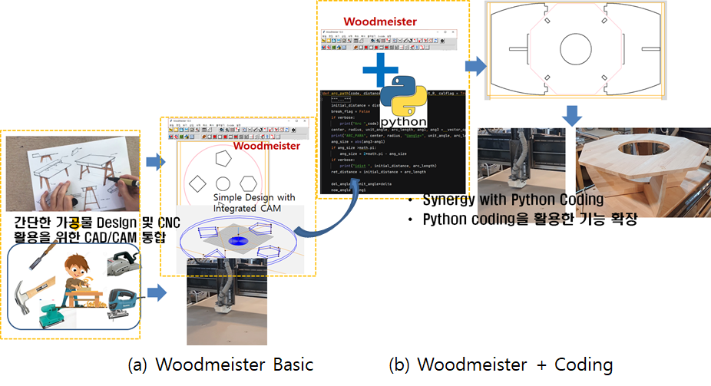

그림 7. Woodmeister의 Concept

# Woodmeister와 Coding

Woodmeister는 Python을 기반으로 작성된 CAD 프로그램이며 사용자가 정의한 여러가지 형태의 Object도 수용할 수 있도록 만들어져 있다. Object들에는 사용자가 만드는 Library, Design, 프로그램, 각종의 임의 형상 등이 있다. 그러면 이 같은 일들을 하는 예들을 하나씩 살펴보기로 하자. 일단 Woodmeister의 사용법을 알아둘 필요가 있다. 이는 Woodmeister 사용설명서를 참조하면 될 것이며 YouTube 에도 기본적인 사용방법에 대한 영상이 있다. <https://www.youtube.com/watch?v=ldqCjp3B8zM&list=PLHzQ8JkLY6_d3xQi7onElSgiXFULc0cMK&pp=gAQBiAQB>

Woodmeister는 간단한 형태의 Text 기반 Design format을 가지고 있어 Text file에 대한 조작만으로 Woodmeister와 협동 또는 단독적인 Design을 할 수 있을 뿐만 아니라 Woodmeister 자체에 대한 기능 추가/보완 등의 작업도 가능하다. 이에는 Python 프로그램이 가장 유용하며 Python 프로그램 능력을 갖추면 작업을 위한 준비가 되었다고 생각할 수 있다. 물론 Text data file에 대한 조작이 대부분이기에 Python 이외에 다른 Language로도 충분히 가능한 일이지만 Python 만큼 쉽고 빠르게 구현할 수 있는 수단이 없기에 Python을 적극 추천한다. 그러면 몇가지의 사례를 통하여 이의 가능성을 살펴보도록 하자.

## Predefined Object 기반 Design 생성 - 원형 바퀴 만들기

첫 시작으로 직경 40mm의 센터축, 주변의 반경 120mm 원주상에 4개의 직경 20mm인 원형Hole을 가지는 직경 350mm 의 원형 바퀴를 만들어 보자. 이를 Woodmeister로 Design 한다면 아래의 그림 8.(a)와 같을 것이다.

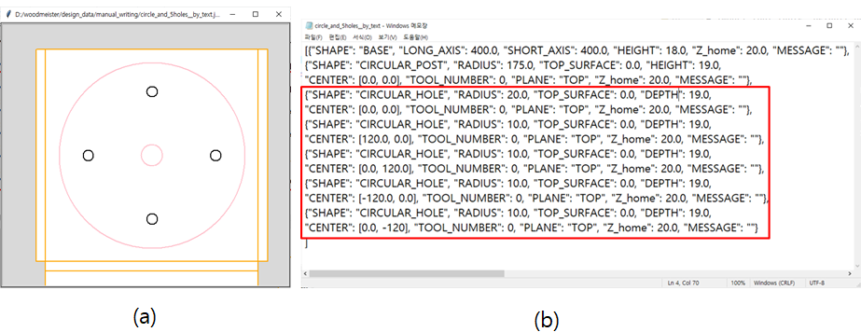

그림 8. Woodmeister Design 화면 (a), Design Data file (b)

그림 8(b)는 Design Data가 보관된 file이며 type은 .json이다.

이것을 Woodmeister로 Design 하는 과정은 매우 간단하며 아래의 Video를 참조하면 된다. 3D design에서와 같이 입체적인 모습을 보여주지는 않지만 간단한 가공을 위한 형상 및 위치 등의 입력이 매우 간단하고 신속하게 이루어질 수 있다.

[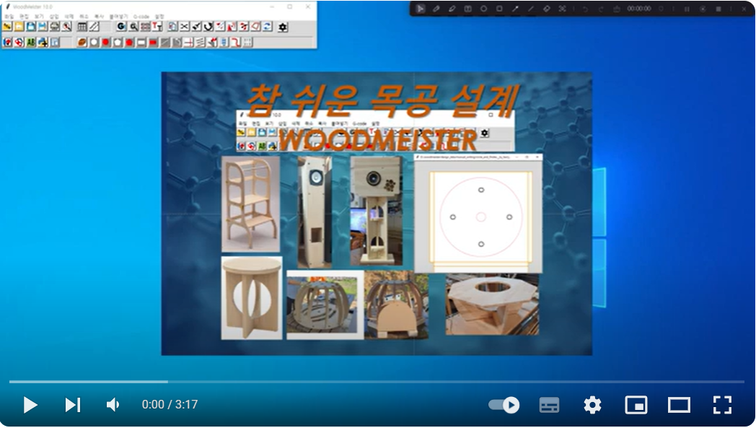](https://www.youtube.com/watch?v=3pj9O183sGg&t=23s)

[**https://www.youtube.com/watch?v=3pj9O183sGg&t=23s**](https://www.youtube.com/watch?v=3pj9O183sGg&t=23s%20)

그림 8(b) 와 같은 file은 Text editor 로도 작성할 수 있는 간단한 문서이다. 이번에는 이를 프로그램을 이용하여 생성하는 방법을 생각하여 본다.

이의 기본이 되는 프로그램은 아래와 같이 작성할 수 있다. Woodmeister를 이용하여 Design을 한다면 간단하겠지만 그렇게 길지 않은 프로그램으로 해당하는 Design 기능을 대치할 수도 있다. Python을 배우지 않았어도 프로그램의 각 line이 무엇을 뜻하는지 대략은 알 수 있을 것이다.

<https://github.com/iamyskim57/python_woodworking/blob/main/program_examples.py>

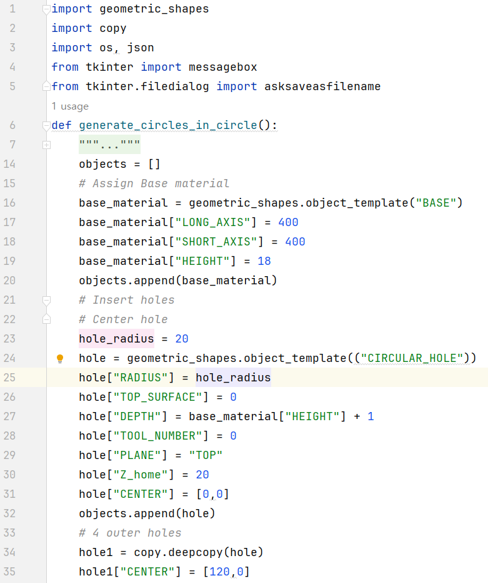

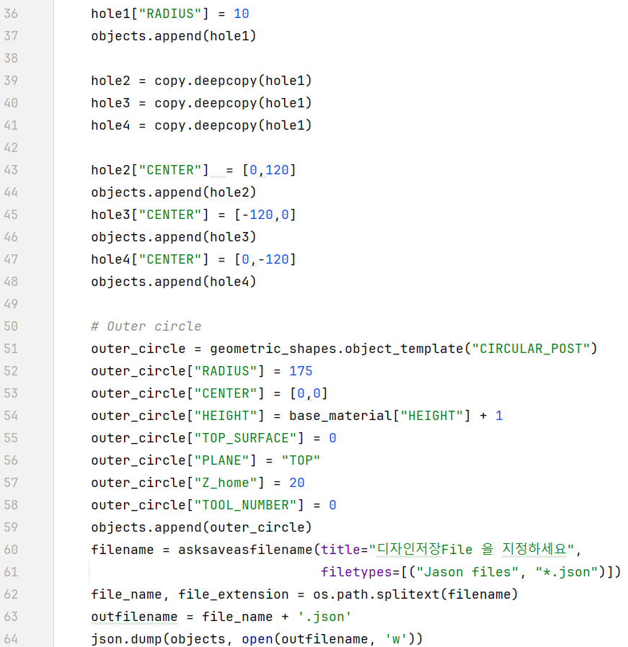

그림 9. 그림 8의 Design file을 생성하는 함수.

이 프로그램은 그림 3과 같은 Design file 을 생성하는 프로그램으로 아래와 같은 구조를 가진다.

* Line 16~20 : 모재를 정의한다.
* Line 23~32 : 중앙의 hole
* Line 34~ 48 : 주변의 4 개 Hole
* Line51~59 : 외곽을 이루는 직경 350mm 의 원을 정의한다.
* Line 60~64 : 생성된 Data 는 사용자의 선택에 의하여 .json format 으로 저장한다.

이 프로그램을 이해한다면 프로그램내에 포함된 수치들을 변경하거나 함수의 입력 요소로 대체하여 다양한 형태로 변경을 자유롭게 할 수 있을 것이다. 이 같은 일은 경우에 따라 Design 화면에서 수행하는 것 보다 훨씬 간편하게 진행을 할 수 있는 장점이 있다. 예를 들어 축의 크기를 변경하거나 주변 원형 Hole 의 크기 및 위치를 다양하게 변경하거나 바퀴의 두께를 변경하고자 할 때 적용할 수 있는 방법이다.

이 프로그램에서는 geometric_shapes.py 를 import 하여 사용한다. 이는 Woodmeister에서 정의하여 사용하고 있는 각종의 Design 요소에 대한 template 를 가지고 있는 file 이며 새로운 Design 요소를 추가하고자 할 때 geometric_shapes.object_template(“CIRCULAR_HOLE”) 등과 같이 이의 template를 가져와서 사용한다.

이에 사용되는 object 형태 및 template는 Woodmeister 사용설명서의 Advanced Topic 을 참조하기 바란다. 현재 18 종류의 object가 정의되어 있으나 이중 “TRENCH”, “RIDGE”, “EDGE”, “PLANAR_SURFACE”는 다른 요소들로 대체가 가능하여 이들 요소에 대한 Woodmeister 프로그램에서의 직접적인 지원은 하지 않고 있다.

## 자유 형상

앞의 예는 Woodmeister가 기본적으로 제공하는 object만을 이용하여 program을 통하여Design 을 생성하는 예이다. Woodmeister의 가장 강력한 기능 중의 하나는 사용자가 정의하는 Object 이다. 이는 일반적인 상용 CAD 에서 제공하지 않는 기능으로 필요로 하는 임의의 형상을 설계하고 가공할 수 있는 길을 열어준다. 이의 바탕이 되는 디자인 요소는 “CURVE” 이다. 앞에서 설명한 Design template 중에 임의형상(Curve)에 해당하는 것으로써 이를 이루는 구성요소는

{"PLANE":"TOP", "SHAPE":"CURVE", "CENTER":[0,0], "TOP_SURFACE": 0, "DEPTH":10, "TOOL_NUMBER":0, "POSITION":"CENTER", "Z_home":20, "POINTS":[],"MESSAGE":''}

와 같다. “POINTS”는 임의의 형상을 표현하는 좌표의 Sequence(Point sequence)이다. 이 Sequence를 순서대로 이음으로써 임의의 형상을 구현하는 개념이다. 포함된 좌표 값들은 주로 2D 로 구성되며 특별한 경우 3D 로 표현을 하여 특별한 목표를 지정할 수도 있다.

### Point Sequence 에 의한 자유 형상 설계 및 응용

사용자가 Point sequence를 [[100,100],[100,-100],[-100,100],[-100,100],[100,100]] 로 정의하고

이를 크기가 300mmx300mm 두께 18mm인 base 위에 집어넣고 깊이를 19mm 로 설정한다고 가정한다면 이를 포함하는 Design file은 아래와 같이 된다.

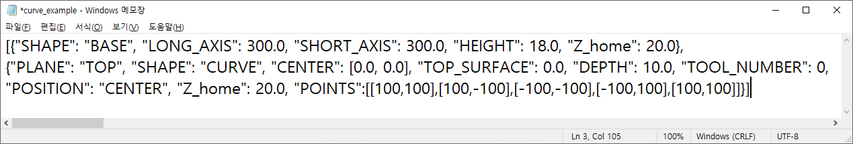

그림 10. CURVE 를 포함하는 Design file 의 예.

Tool-0의 직경이 2mm 라 가정한다면 이와 같은 Design file로 가공을 진행한 경우 모재의 중앙에 204mm x 204mm의 정사각형 부위를 잘라낼 것이다. 그 이유를 살펴본다면.

Tool이 지나가는 경로를 curve의 중앙으로 하였기 때문에 경로 좌우 측으로 Tool의 반경에 해당하는 2mm씩을 잘라낸다. 따라서 모재의 중앙에 204mm x 204mm 의 사각형 Hole이 생기고 따낸 사각형은 196mm X 196mm의 크기를 가지게 된다.

이와 같이 Design 요소로 CURVE를 사용하는 경우 Tool의 직경과 Tool의 위치를 고려하여 그 경로를 만들어야 한다.

아래의 그림은 그림 10의 file을 열었을 때의 Design 화면이다.

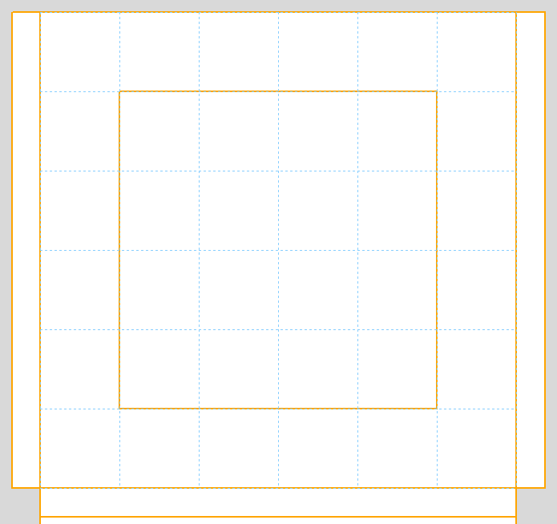

그림 11. 그림 10의 Design file의 화면. 좌표 값을 알아볼 수 있도록 50mm 간격으로 참조선을 그려 넣었다.

### 자유 형상 작성을 위한 Script command

단순한 직선들의 연결로 만들어 낼 수 있는 형태는 앞에서의 예와 같이 직접적으로 좌표를 입력하여 형상을 지정할 수 있다. 곡선 부분을 포함하는 형상의 경우 이 곡선 구간을 미세한 직선 구간 여러 개로 나누어 표현할 수 있다. 그렇지만 Point의 개수가 늘어남에 따라 번거롭고 오류를 낼 확률도 높아질 수 있다. 이와 같은 문제를 해결하기 위하여 도입한 것이 이들 구간을 표현할 수 있는 Script command이다. 이는 사용자 정의 경로를 만들기 위하여 고안한 command set 로써 이에 기반하여 만든 file (type: “.pth” 또는 “.bld”)을 Woodmeister가 읽어 들여 point sequence로 변환할 수 있도록 하였다.

Command 종류

아래의 예에서 좌표를 명확히 표기하기 위하여 한 점의 x,y 좌표값을 x y 또는 [x,y] 와 같이 표현할 수 있다.

* Dimension – 모재의 크기를 지정함  
  DIM W,H -- X-방향 크기 W, Y-방향 크기 H 인 모재를 지정함
* Line

두개의 점을 잇는 선을 만든다.  
LINE sx sy ex ey -- [sx,sy] 에서 [ex,ey] 를 잇는 선을 만듦  
LINETO ex ey -- 현재의 위치에서 [ex, ey] 로 이어지는 선을 만듦.

* bridge

Bridge 는 가공 시 깊이를 최대로 하지 않고 일부를 남겨 놓음으로써 가공된 요소가 모재에 붙어있는 상태로 하기 위한 것이다.

BRGTO ex ey -- 현재의 위치에서 [ex,ey]까지 bridge 로 만든다.

* bridge height 와 length

bridge 에서 남겨놓는 깊이는 common.bridge_height로 지정할 수 있으며 default 값은 3mm 이다. 이 값은 BRGPR 명령으로 바꿀 수 있다. bheight는 남겨놓는 부분의 높이를 나타낸다. 또한 blength는 필요한 경우 bridge의 길이를 지정하는 변수로 사용한다.

BRGPR bheight blength

* 원호

3 개의 점을 지정하고 이들 점을 지나는 원호의 좌표 sequence 를 생성한다.  
ARC sx sy mx my ex ey -- 세개의 점 [sx,sy], [mx,my], [ex,ey]를 순서대로 지나는 원호의 좌표 sequence를 만든다.  
  
ARCTO mx my ex ey -- 현재의 점에서 시작하여 [mx,my], [ex,ey]를 순서대로 지나는 원호의 좌표 sequence 를 만든다.

* Interpolation path

몇개의 점을 지나는 polynomial interpolation 경로를 만든다.  
INTER [x1, y1] [x2, y2] ... [xn, yn] - [x1, y1] [x2, y2] ... [xn, yn] 의 w점들을 차례로 지나는 interpolation 경로를 만든다.

Interpolation 경로는 포함되는 point 의 개수가 많아질 때 경로를 생성할 수 없는 경우가 있다. 이를 해결하기 위하여 point 의 개수를 4개 이하로 하는 것이 바람직하다. 그리고 경로의 생성 후 경로가 적합한지 Design 화면을 통하여 검토 및 수정의 필요성이 있을 수 있다.

* 새로운 경로 시작.

기존의 경로에 연결되지 않는 새로운 경로를 시작한다.  
NEW ex ey -- [ex,ey]에서 시작하는 새로운 경로를 시작한다.

### Script Command 를 사용한 자유 형상 설계 및 적용 – Stool 만들기

아래의 그림은 이 같은 Script command 를 가지고 만든 stool.pth file의 예이다.

<https://github.com/iamyskim57/python_woodworking/blob/main/stool_350x350x270.pth>

[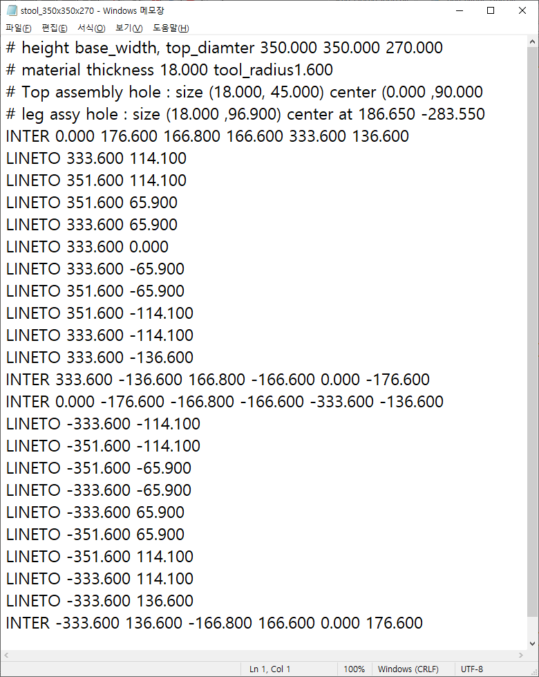](https://github.com/iamyskim57/python_woodworking/blob/main/stool_350x350x270.pth)

그림 12. Script 명령으로 만든 stool_350x350x270.pth

이를 Woodmeister를 통하여 point sequence 로 변환하면 아래의 그림과 같은 형태가 된다.

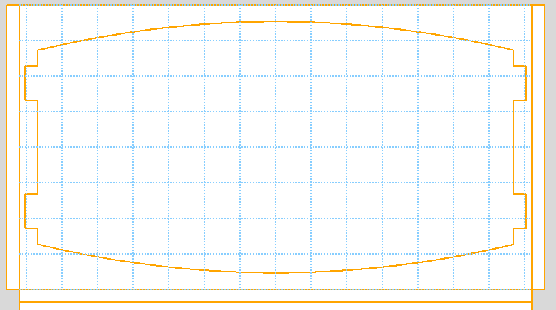

그림 13. stool_350x350x270.pth 에서 생성한 point sequence 로 만든 사용자 정의 요소.

“.pth” file 에서 point sequence를 생성하기 위하여서 아래와 같은 과정을 거친다.

1. Design 화면을 열어놓은 상태에서  을 누르거나 “삽입->임의형상”을 실행한다.
2. Pop-up window(Feature window) -> “.pth 에서 .pts 생성”을 누른다.
3. Pop-up window(“Select Design file”)에서 stool_350x350x270.pth를 선택하여 open 한다..

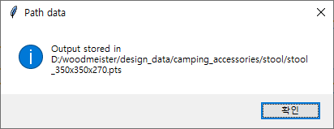

1. 위의 화면에서 확인을 누른 후
2. Pop-up window(feature window) -> “.pts 도형 가져오기”를 누른다.
3. Pop-up window(“도형을 선택하세요” )에서 stool_350x350x270.pts 를 선택한 후 “열기”를 누른다.
4. Pop-up window(“Enter offset(x,y)” 에서 offset 을 입력하고 “OK”를 누른다..

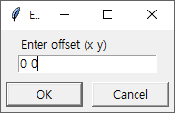

1. Pop-up window(“Feature window”) 에서 “추가”버튼을 누른다.

Design window 가 그림 7과 같이 될 것이다.

1. 삽입이 된 stool_350x350x270.pts를 click 하면 나타나는 Pop-up window에서 필요한 수치들을 조정하고 “교체” 버튼을 누른다.

이와 같이 생성되어 추가한 디자인 요소에 필요한 다른 Design 요소를 추가하여 Design을 완성하면 된다. 아래의 그림은 이 같은 결과의 예를 보여준다. 이 예는 휴대용 stool의 Design 예이다. 이를 이용하여 재단 후 조립을 하면 아래와 같은 형태의 stool을 만들 수 있다.

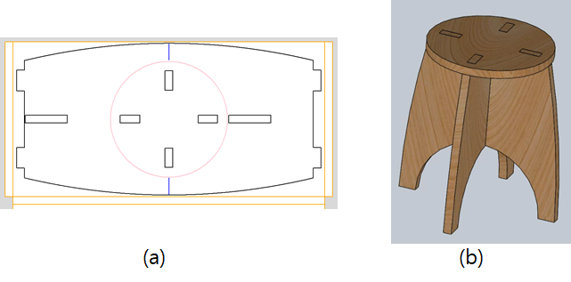

그림 14. 사용자 정의 요소를 포함하는 디자인의 예 (a) 와 이를 조립한 휴대용 Stool (b)

### 프로그램을 이용한 Point sequence 생성 – Speaker Chamber

임의 형상을 만들어 내기 위하여서는 반드시 Point sequence file 또는 Data를 필요로 한다. Point sequence는 Text editor를 이용한 직접 편집, Script command로 구성된 “.pth” file의 이용과 같은 방법을 살펴보았다. 다음으로 고려할 방법은 Program에 의한 생성이다. 프로그램에 의한 생성의 경우 필요한 변수를 바꿈으로써 이에 맞춘 다양한 모양의 형상을 만들어 낼 수 있는 장점이 있다.

그 첫번째 시도로 그림 15와 유사한 Back Loaded Horn Speaker를 위한 Speaker chamber의 형상을 만들어 보도록 하자.

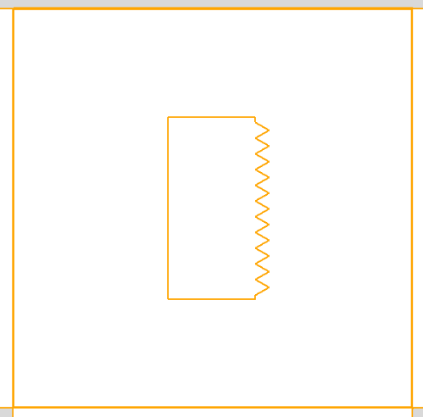

그림 15. Back Loaded Horn Speaker를 위한 Speaker Chamber

이와 같은 형상을 생성하기 위하여 아래와 같은 함수를 만들 수 있다. 이는 Woodmeister에 내장된 기능 중의 하나이다. 입력 변수에 의하여 다양한 모양의 chamber를 생성할 수 있음에 주목하기 바란다.<https://github.com/iamyskim57/python_woodworking/blob/main/speaker_chamber.py>

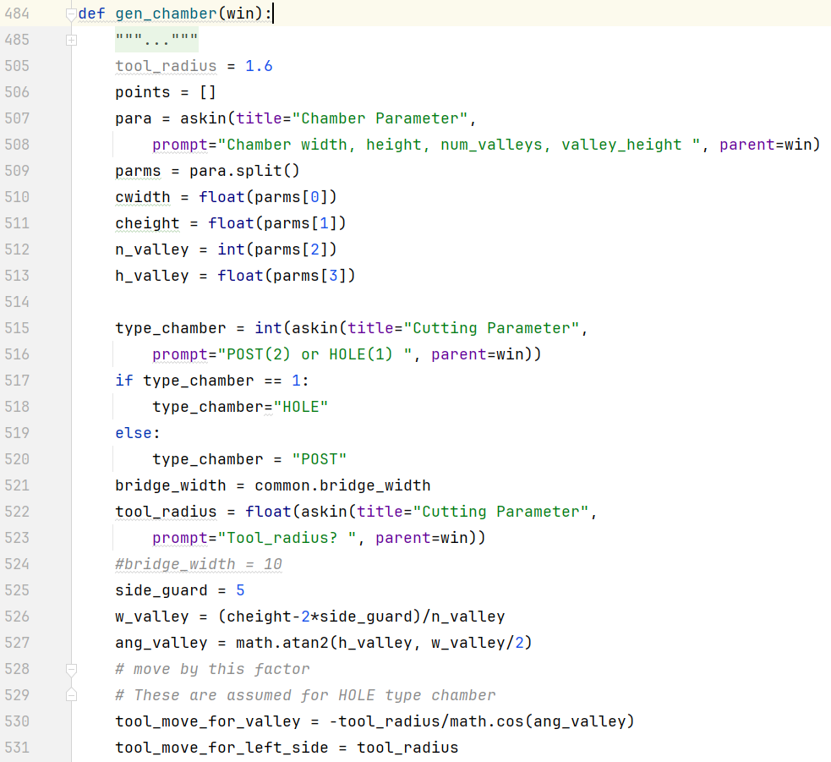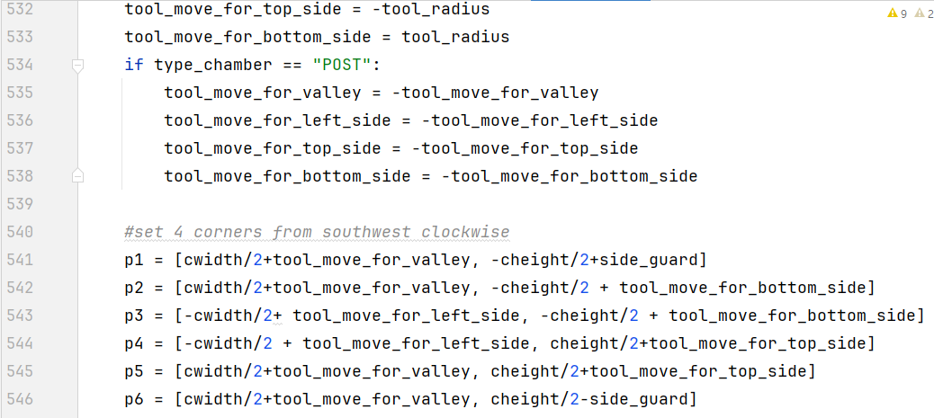

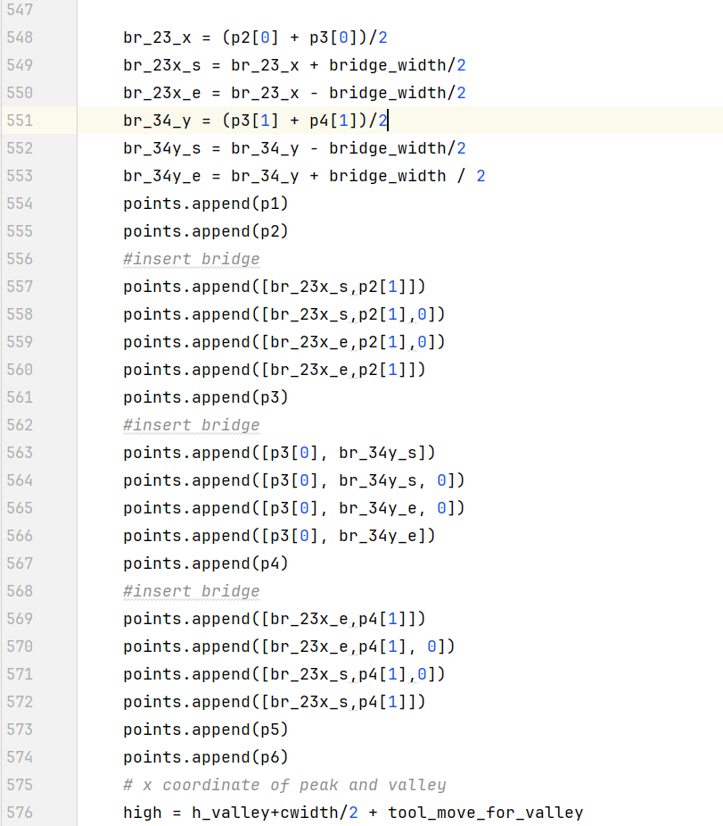

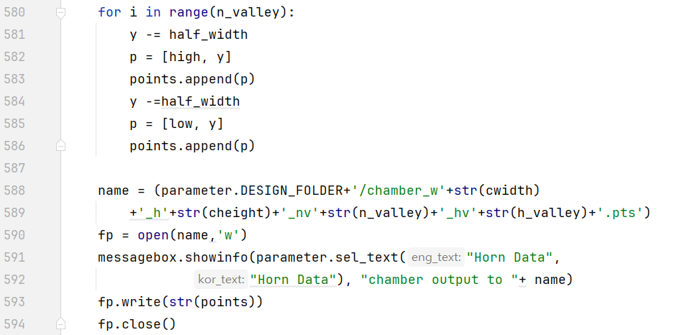

그림 16. Speaker chamber를 생성하는 함수. Point sequence를 생성하여 “.pts” file 로 저장한다.

이 프로그램은 아래와 같은 구성을 가진다.

* 507~523: 필요한 변수를 입력 받는다.
* 525~527: 톱니 부분 구성을 위한 매개 변수 조정
* 530~538: Chamber Type (Hole 또는 Post) 에 따른 Tool offset 결정
* 540~574: Chamber bottom, front, top 생성 (Bridge 포함)
* 576~586: Chamber 의 톱니 부분 생성
* 588~594: 사용자가 지정한 File 로 생성된 point sequence를 저장 및 사용자에게 Report 함.

### Woodmeister의 편집 기능을 이용한 Script file 의 생성 - 접선 경로의 생성

앞서 Point sequence를 만들기 위하여 script command로 작성된 “.pth” 또는 “.bld” file을 이용하는 것을 살펴보았다. 그러면 앞으로도 활용이 많이 될 수 있는 것으로 접선경로를 만드는 방법을 알아보자. 이를 통하여 생기는 결과물은 “.bld” file이며 이는 원의 일부를 이루는 호와 이에 접하는 접선으로 이루어진 접선 경로를 나타내는 path file이다. 이를 Woodmeister에서 접선경로로 바꾸어 줄 수 있고 이에 기반하여 Back Loaded Horn Speaker의 핵심이 되는 Horn의 형성을 매우 쉽게 할 수 있다.

접선 경로는 원호와 이에 접하는 접선으로 이루어지는 경로로 경로의 방향이 연속적으로 변화하는 경로를 만드는 방법으로 활용할 수 있다. 이의 생성에는 몇 개의 단계를 따른다.

그 단계를 순서대로 정리하면

1. 원형홀Circular Hole)들의 배치
2. 경로를 이루는 순서로 2개의 원형홀 간에 접선을 생성함
3. 각 원형홀 간에 필요한 접선 만을 남기고 나머지 접선들을 삭제함
4. 첫번째 접선과 접선의 끝에 위치한 원형홀을 선택하여 경로를 생성함.

각 단계에 대하여 상세하게 살펴본다.

1. 원형홀 배치:

기존의 File을 열거나 새로운 File로 작성함.

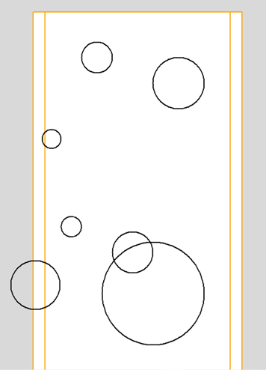

그림 17. 원형Hole의 배치: 기존의 File 또는 새로이 작성함

1. 접선 그리기

 를 누른 후 경로가 시작되는 부분부터 순서대로 2개의 원을 선택함.

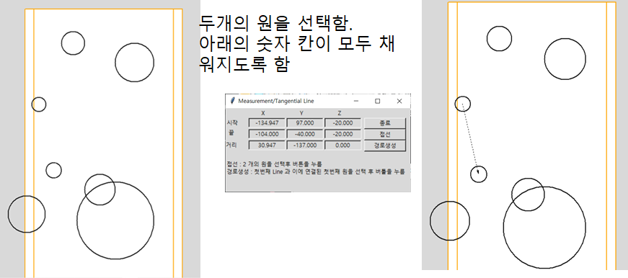

그림 18. 접선 그리기. 2개의 원을 선택하면 Pop-up window의 빈칸이 모두 숫자로 채워지며 시작되는 원에서 끝나는 원으로 화살표가 생성됨. 이때 “접선”버튼을 누르면 접선이 생성됨.

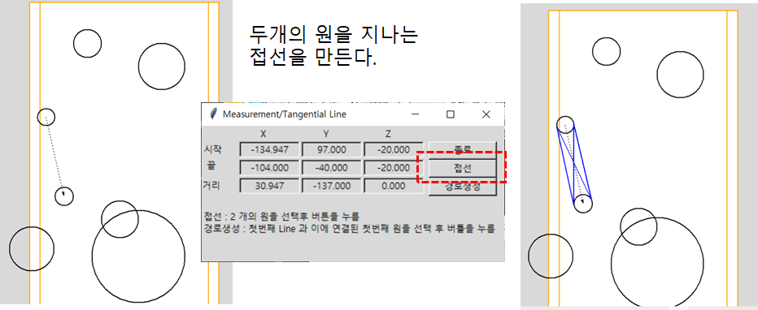

그림 19. 두개의 원 사이에 생긴 접선

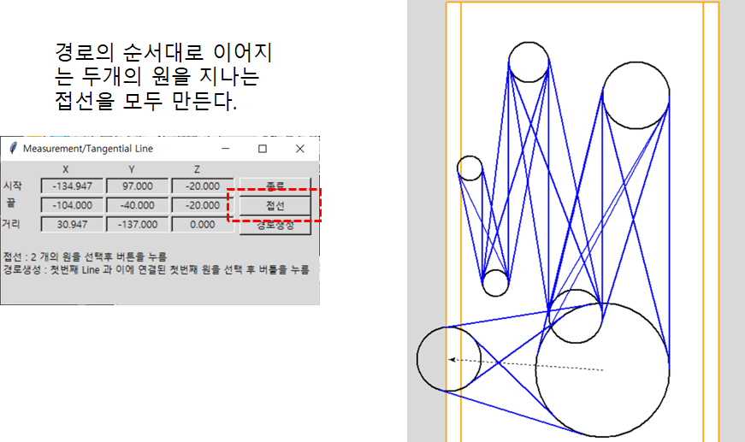

그림 20. Pop-up window를 닫지 않고 새로운 원의 pair 를 선택하고 이들간의 접선을 경로의 끝에 도달할 때까지 그린다.

1. 필요한 접선만 남기고 나머지 접선을 모두 삭제함.

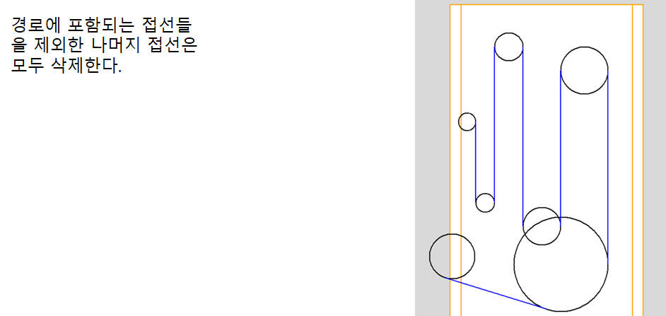

그림 21. 필요한 접선만 남기고 나머지 접선을 삭제함.

1. 경로 생성

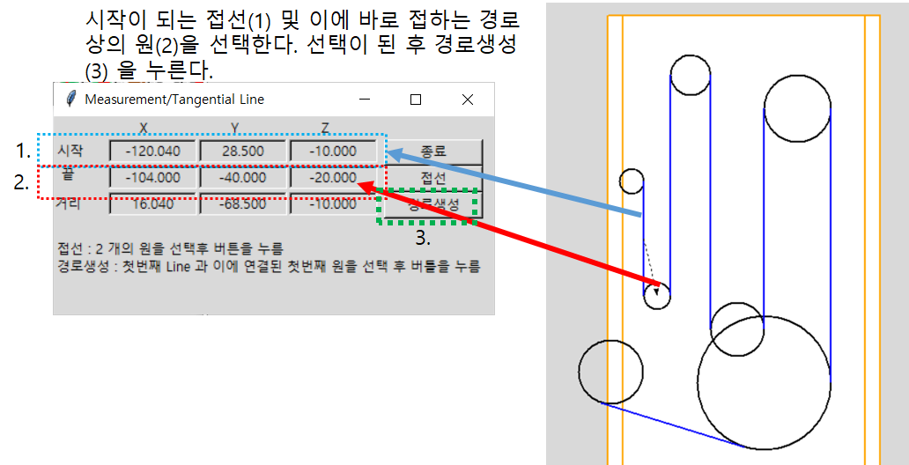

그림 22. 경로 생성. 시작이 되는 접선과 경로 상 이의 뒤에 있는 원을 선택한 후 “경로생성”버튼을 누른다.

새로운 Pop-up window 가 생기며 가공 시 조각들의 떨어짐을 방지하고자 Bridge 를 만들고자 하면 ‘y’를 입력한다.

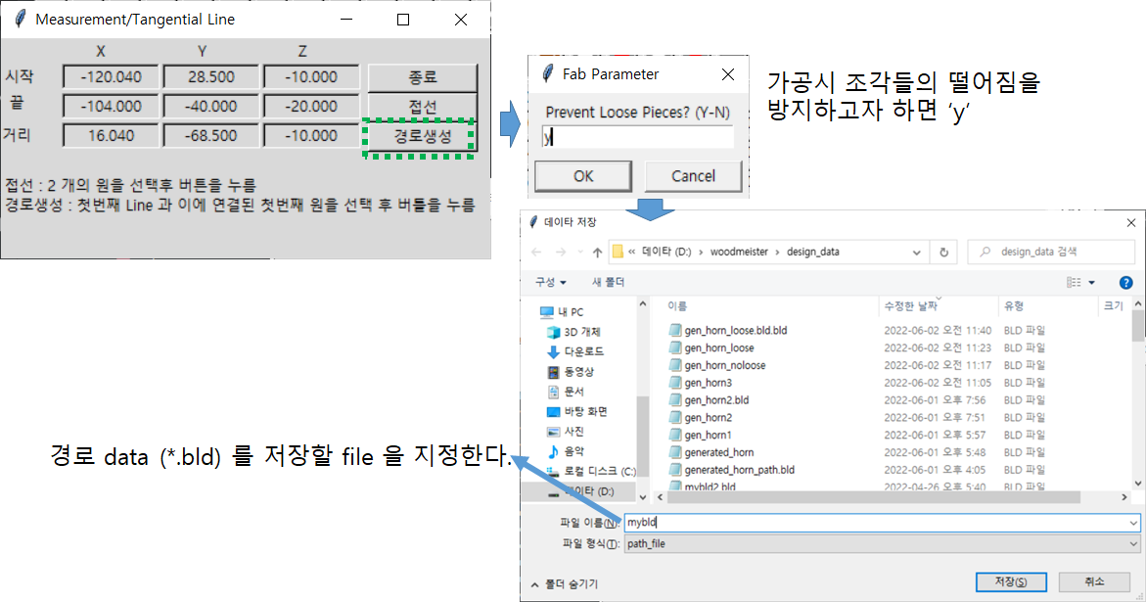

그림 23. 경로의 저장. 경로는 .bld file로 저장되며 Script command로 구성되어 있다. 이는 “.pth” 와 동일한 format 을 따른다.

보여주고 있는 예에서 저장된 .bld file은 아래와 같다. 이것으로부터 필요한 경로를 생성하여 볼 수 있다. 이경우 .bld file은 Back Loaded Horn speaker의 Horn을 만들기 위한 용도로 사용하기 위하여 별도의 file type을 가지도록 하였다.

<https://github.com/iamyskim57/python_woodworking/blob/main/horn_600x300.bld>

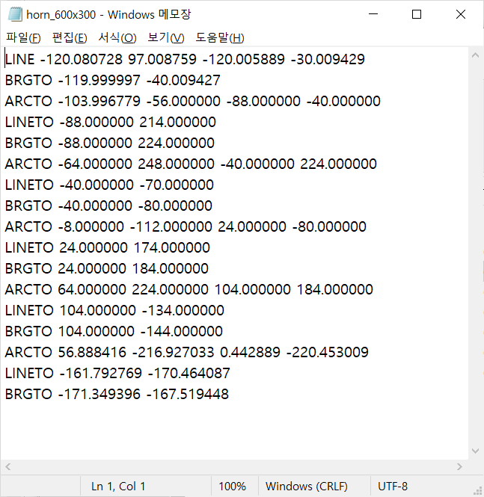

그림 24. 경로 File. Horn_600x300.bld

생성된 경로는 다양한 활용을 할 수 있으며 Back Loaded Horn Speaker의 중심 경로로 사용하기에 적합하다. 이 horn_600x300.bld로부터 생성된 Path는 그림 25(a)와 같다.

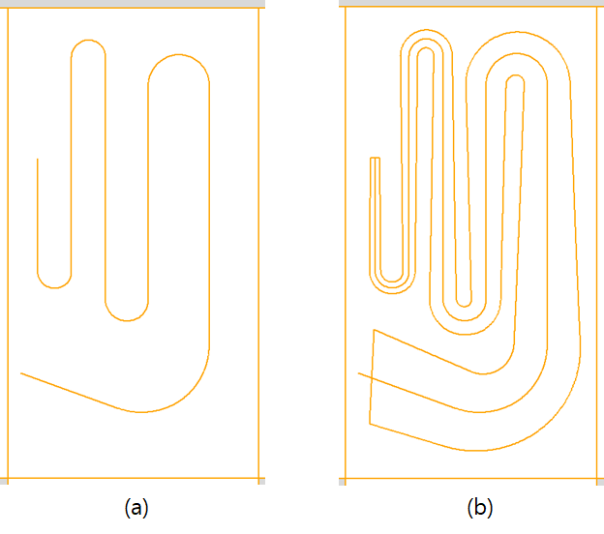

그림 25. 그림 24의 경로 file 로 생성된 경로(a)와 이 경로를 중심 path로 설정하여 생성한 Horn 형상(b). 경로는 원호와 이에 접하는 접선으로 이루어져 있다.

그림 25(b) 에 앞서 생성한 Speaker Chamber 를 추가하면 Back Loaded Horn Speaker 의 기본이 되는 내부 구조를 쉽게 설계할 수 있다. 스피커 chamber 의 설계는

1. Design 화면을 열어놓은 상태에서  을 누르거나 “삽입->임의형상”
2. Pop-up window(Feature window) -> “백로드혼(*.pts)생성
3. 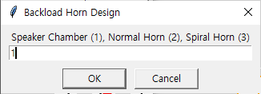.에서 Speaker Chamber(1) 선택,
4. 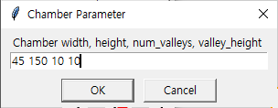와 같이 chamber 의 dimension 을 입력,
5. 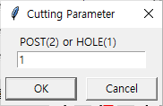 과 같이 Hole 구조를 선택,
6. 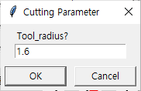 Tool의 반경 입력
7. 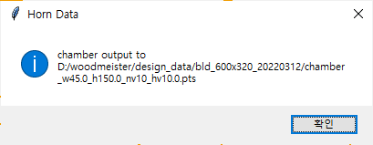 와 같이 chamber 가 생성되었음을 알려준다.

이 chamber 를 “.pts 도형 가져오기”로 가져와서 적절한 위치로 붙여 넣으면 된다. 아래의 그림은 이 같은 작업을 모두 끝내고 전체적인 Design 을 90도 회전 시킨 모양이다.

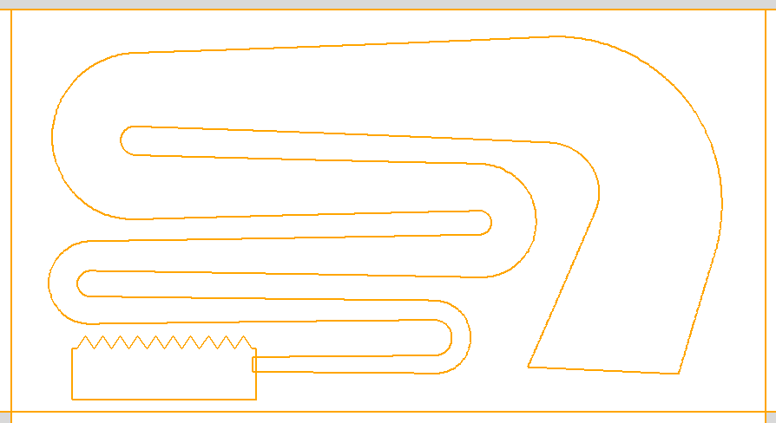

그림 26. Horn 과 Speaker chamber를 결합한 Back Loaded Horn Speaker의 기본 구조의 예

이와 같은 과정을 거쳐 다양한 형태의 Back Loaded Horn Speaker의 구조를 Design할 수 있음을 이미 독자들은 파악하였을 것이다. Tool의 사용법을 익힌다면 전 과정을 몇시간 내에 끝낼 수 있을 것이다. 이는 프로그램을 직접 작성하면서 필자가 경험한 것을 바탕으로 산정한 것이다. 그리고 이와 같은 방식의 Back Loaded Horn의 설계는 추가적인 Coding이 전혀 필요 없고 순전히 Woodmeister에 포함된 기능만을 활용한 것임을 밝혀둔다.

아래의 그림은 이와 같은 과정을 거쳐 필자가 만든 Horn 길이가 약 2000mm 인 Back Loaded Horn Speaker의 설계 및 제작된 Sample 이다.

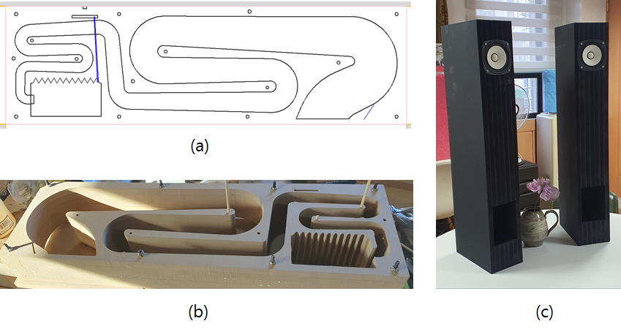

그림 27. 필자가 설계 제작한 Back Loaded Horn Speaker. Horn Length : 2000mm. Speaker unit: Fostex 4 inch speaker – FE103NV2

이의 설계과정을 아래의 Video에서 참조하기 바란다.

[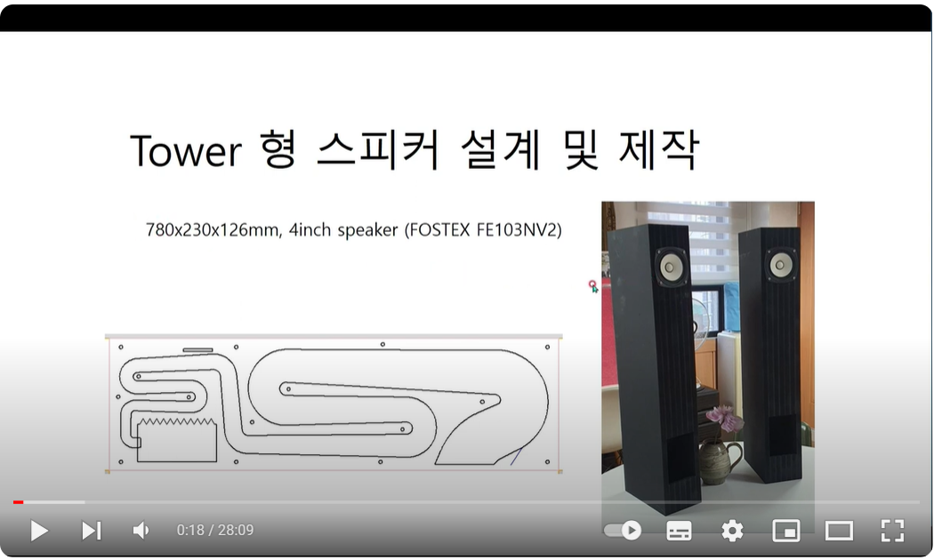](https://www.youtube.com/watch?v=cQDUaX8uV1U&t=370s)

[**https://www.youtube.com/watch?v=cQDUaX8uV1U&t=370s**](https://www.youtube.com/watch?v=cQDUaX8uV1U&t=370s)

### 프로그램을 이용한 Point sequence 의 생성 - Spiral Horn 설계

Woodmeister에 내장된 또다른 기능으로써 평면형에 유사한 Back Loaded Horn Speaker를 만드는 방법이다. 그림 28은 제작된 완성품의 예로써 이의 Design은 비교적 간단히 마무리 할 수 있다. 이 과정도 Coding 작업은 필요 없고 임의형상 Design 추가 화면을 열어 실행할 수 있다. 이 같은 형태는 내부에 Spiral 형태의 Horn을 가지고 있으며 설계의 핵심은 Spiral Horn을 만드는 일이 될 것이다.

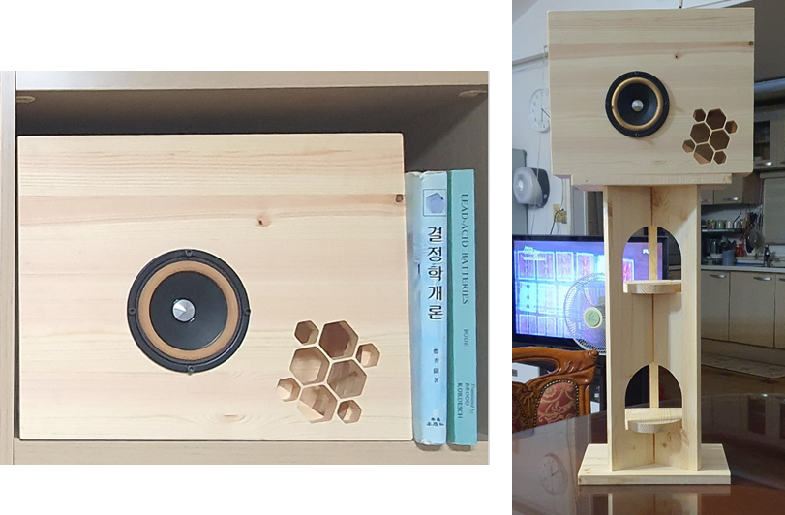

그림 28. Spiral Horn을 가지는 평면형 Back Loaded Horn Speaker 의 제작 사례

Spiral Horn 을 설계함에 있어서 아래의 그림을 참조한다..

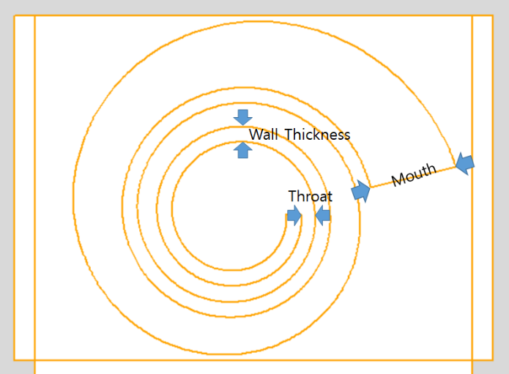

그림 29. Spiral Horn 의 Parameter

이를 설계하기 위한 단계는 아래와 같이 요약할 수 있다.

*  을 누르거나 “삽입->임의형상”을 실행한다.
* Pop-up window(Feature window) -> “백로드혼(.pts)생성”을 누른다. 이후의 과정은 다음의 그림을 참조하여 진행하도록 한다.

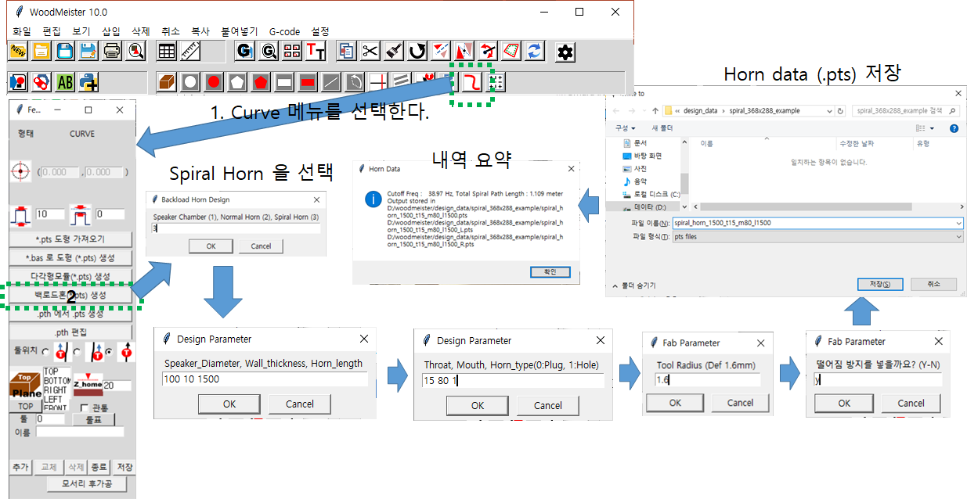

그림 30. Spiral Horn의 설계 순서

* 생성된 Spiral horn을 “.pts 도형 가져오기”를 통하여 불러온다. 아래의 그림과 유사하게 될 것이다.

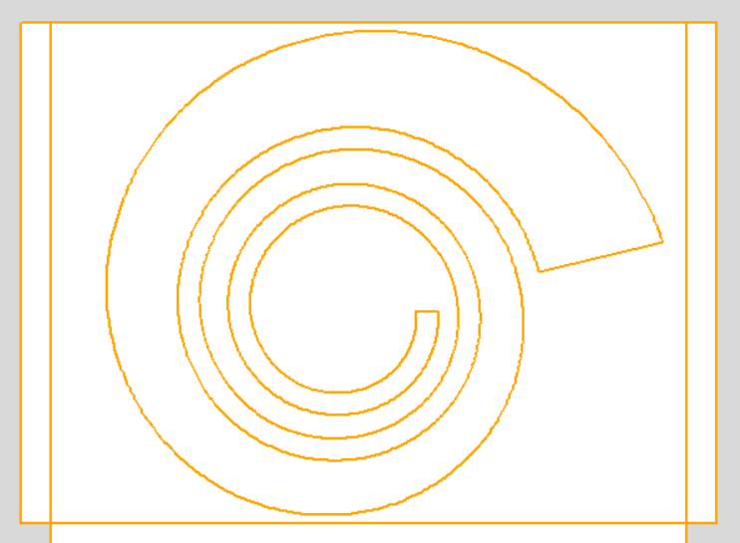

그림 31. 생성된 Horn

* Horn을 적정한 위치로 이동하고 배치 각도를 조정하여 최적화 한다.
* 전면과 후면의 통합을 위한 기본적인 부속물의 배치를 한다. 아래의 그림은 이를 모두 마친 도면의 예이다. 이 도면은 전체적인 배치를 을 보여주는 참조용으로 활용하고 내부 Layer와 전면, 후면의 panel들은 이 도면에서 필요한 부분을 선택하여 완성하면 된다.

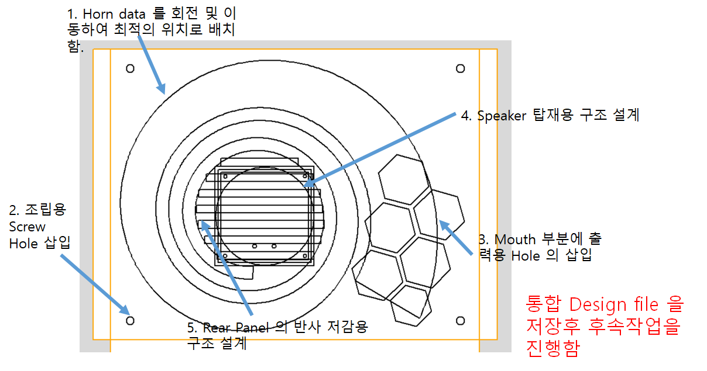

그림 32. Horn과 부속물의 배치를 마친 Spiral Horn의 reference Design

그림 32로부터 생성한 각 layer들은 그림 33과 같이 정리할 수 있다.

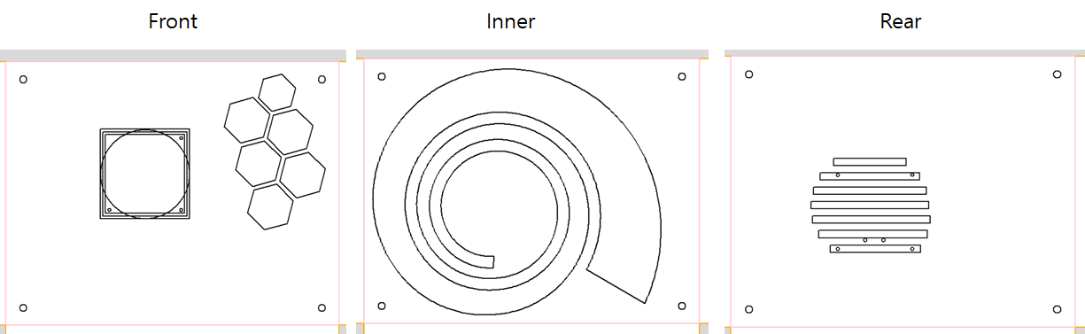

그림 33. 그림 32의 reference Design으로부터 추출한 각 Layer의 도면

이와 같이 Spiral 형태의 Back Loaded Horn의 설계는 매우 간단하고 빠르게 진행할 수 있다.

그림 34는 이 Design으로 만들어진 Spiral Horn을 가지는 Back Loaded Horn Speaker로 Project 초기에 만들어진 작품이다.

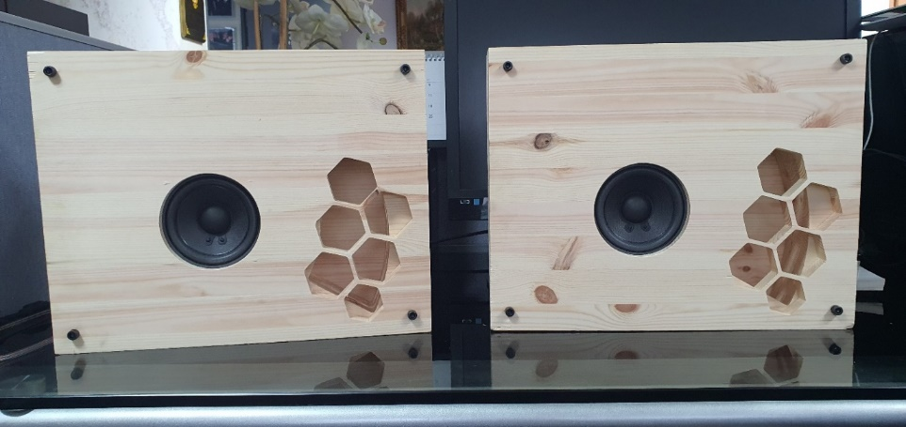

그림 34. 그림 33의 설계로 제작한 Spiral Horn Speaker. 크기 : 380x300x90mm, 4 inch speaker.

### 프로그램을 이용한 “.pth” file 의 생성 및 응용 - Speaker Stand

아래의 그림은 그림 28에 있는 Speaker의 stand를 설계한 도면으로 Dimension을 달리하여 제작할 수 있도록 이를 위하여 사용하는 “.pth” file 과 오른쪽의 평판 부분 모두 Woodmeister 내장 Object 에 기반하여 Program 으로 생성한 것들이다.

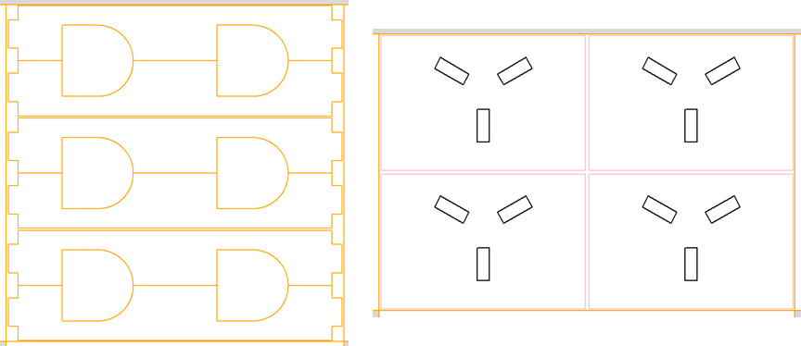

그림 35. Speaker Stand의 설계 도면. Leg(왼쪽) 부분과 Top/Bottom(오른쪽) 부분

아래의 프로그램은 Leg 부분의 Point sequence 형성을 위한 path file 을 생성하는 프로그램으로써 관련 수치의 입력을 받아 Script file 을 만들도록 작성한 프로그램이다.

<https://github.com/iamyskim57/python_woodworking/blob/main/speaker_leg.py>

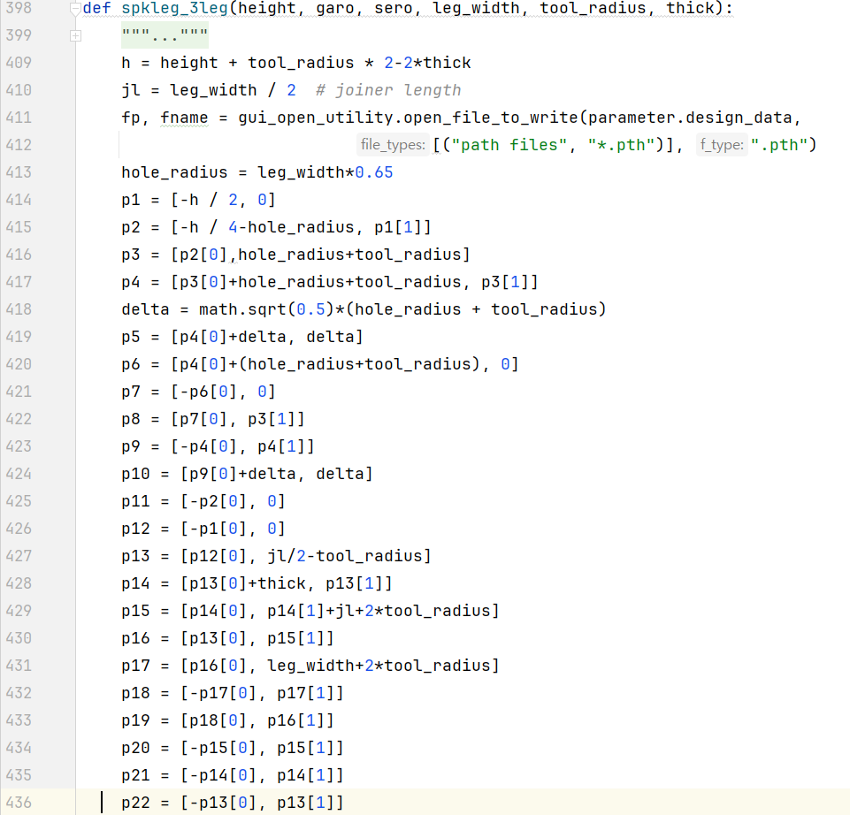

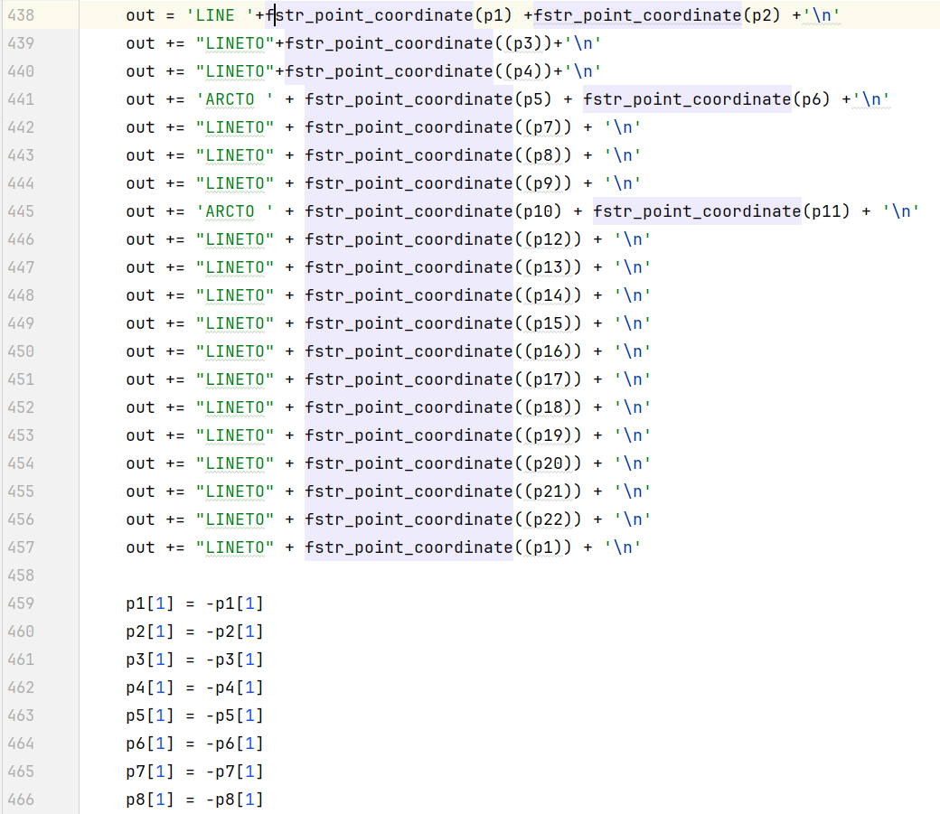

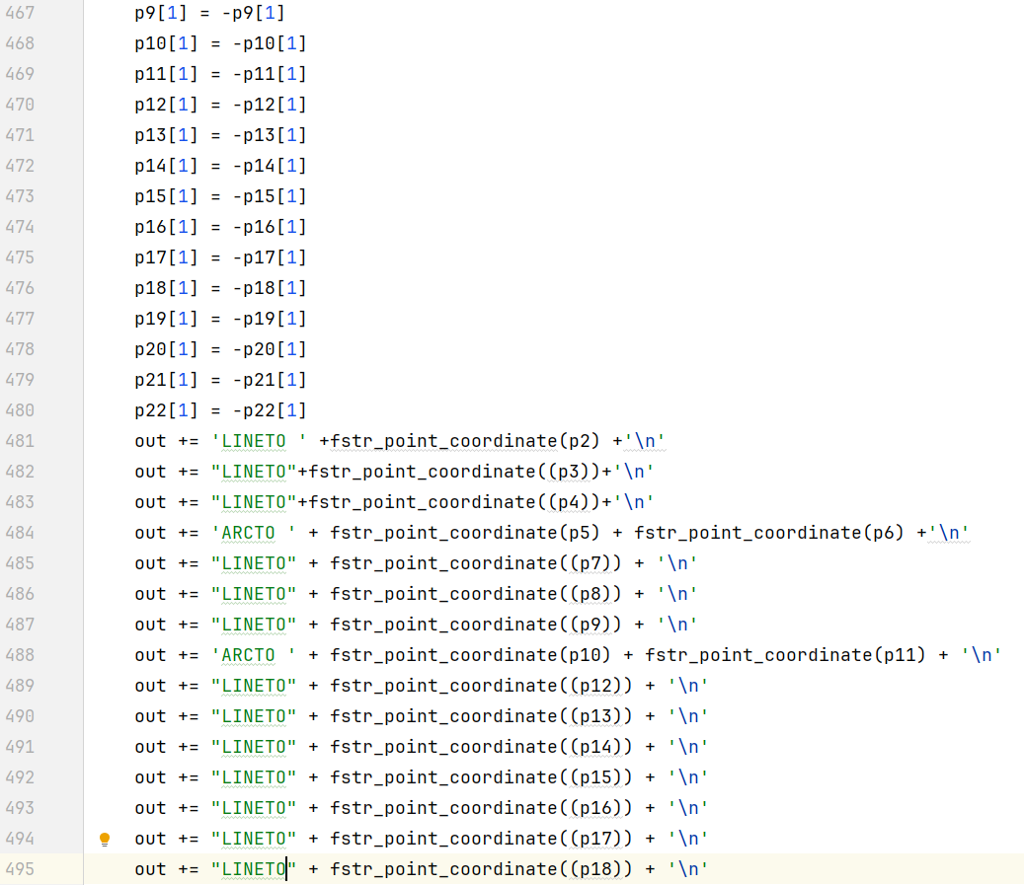

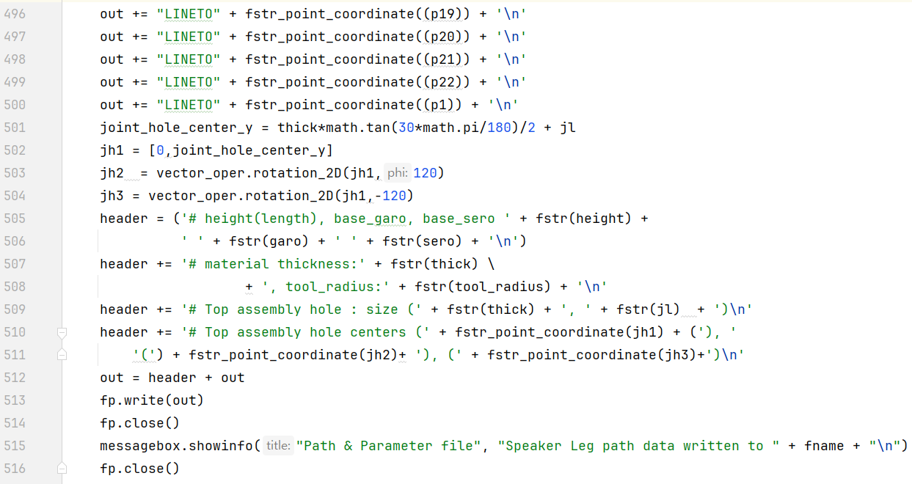

그림 36. 그림 35의 Leg 생성을 위한 path file을 만드는 함수

## 기타 프로그램과 Woodmeister 편집을 결합하여 생성하는 Design

아래의 그림은 모두 program 으로 생성하거나 program 생성 + Woodmeister 수작업을 통하여 디자인하고 제작된 사례들이다. 이를 위한 프로그램의 작성에는 크기, 재료의 두께, Tool 의 직경을 반영하여야 한다. 이를 Design 하는 Program 을 작성하기 위한 모든 정보는 Woodmeister 사용설명서와 본 책자에 언급되어 있으며 어떤 물건을 어떤 디자인으로 할지는 독자들의 상상력에 더한 프로그램 작성 능력을 통하여 실현이 가능할 것이다.

### Camping 용 Table

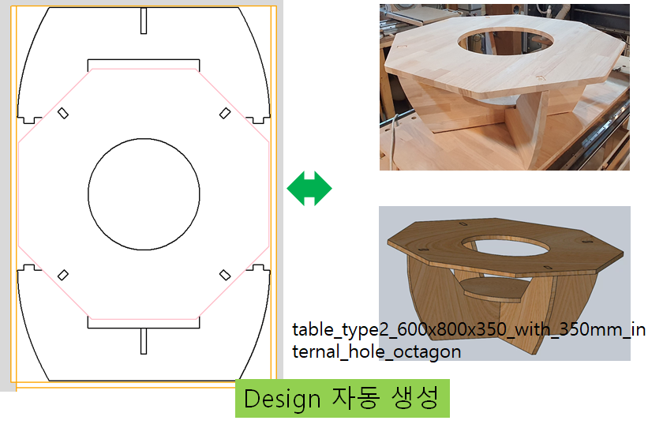

그림 37. 프로그램으로 생성한 Camping 용 table 및 제작품. 직경 및 높이를 입력하여 다양한 크기의 table 을 제작할 수 있도록 함.

### 소형 2층 탁자

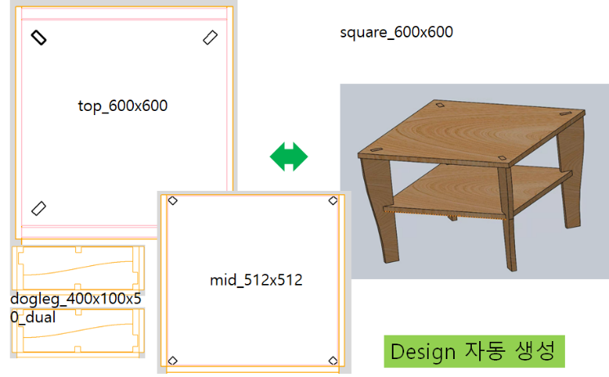

그림 38. 프로그램으로 생성한 2층 탁자

아래의 그림은 이에 들어가는 Leg 생성용 “.pth”를 역시 프로그램으로 생성한 예이다.

<https://github.com/iamyskim57/python_woodworking/blob/main/dogleg_400x200x50x100x40.pth>

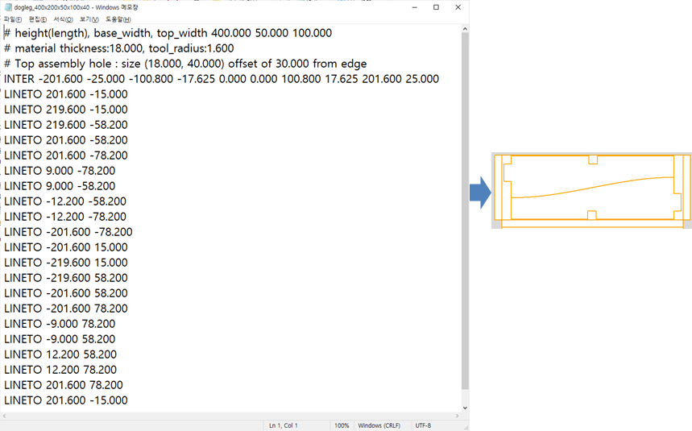

그림 39. 프로그램으로 생성된 leg 생성용 “.pth” file 및 생성된 leg

### Bunker Bed

이와 같은 소품의 Design을 프로그램을 통해 생성을 할 수 있지만 프로그램 범위를 확장하여 얼마든지 큰 물품의 Design 생성도 가능하다. 제작 전에 검증은 필요하지만 검증을 거친다면 다른 규격의 Design 생성을 매우 쉽게 할 수 있는 장점이 있음은 물론이다. 다음의 예는 이와 같이 범위를 확장하여 생성한 Design의 예로 Table과 책장을 포함한 Bunker bed의 하층부를 생성하는 핵심 부품의 Design을 프로그램으로 생성하여 낸 것이다. 필요한 개수 만큼 이들을 가공하여 Bunker bed의 조립이 가능함은 물론이다. 아마도 완제품 구입에 비하여 극히 작은 비용으로 내 맘에 드는 물건을 만들어 볼 수 있을 것이다.

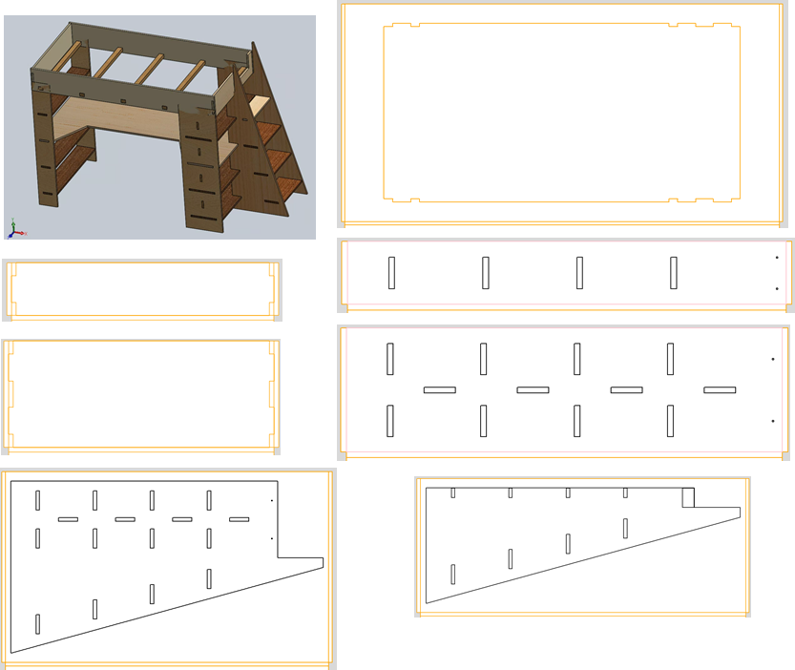

그림 40. 프로그램으로 생성된 Table, 책장을 포함하는 Bunker bed의 설계도

### Dome 조적을 위한 지지대

얼마전에 극성스러운 동생의 강력한 주장에 이끌려 피자 화덕을 만들어 보기로 하였다. 에스키모의 이글루 같은 형태로 내부에서 나무를 때서 작동하는 화덕이다. Youtube에서 찾아보면 이 같은 화덕을 만드는 수많은 Video를 찾아볼 수 있을 것이다. 대부분의 경우에 벽돌을 사용하여 Dome 을 만들고 있지만 이 Dome을 만드는 일이 생각보다 매우 번거롭다. 이를 위해 여러가지 방법을 동원하고 있는 것을 보면 역시 인간은 생각하는 동물이고 창의적인 사람들이 매우 많다는 생각을 다시금 하게 한다. 핵심은 “멋진 Dome을 어떻게 쉽고 빠르게 만드느냐”라는 주제에 관한 내용들이 많이 차지하고 있다. 우리는 이를 위하여 Dome을 쌓을 때 도움이 될 수 있는 틀을 만들기로 하였다. 이를 위해 생성한 Design 도면은 아래와 같다. 표시된 것들을 가공하여 조립하면 Dome 을 축조할 때 사용할 수 있는 지지물을 만들 수 있다. 이중의 핵심이 되는 것 중의 하나는 12개가 소요되는 기둥이다.

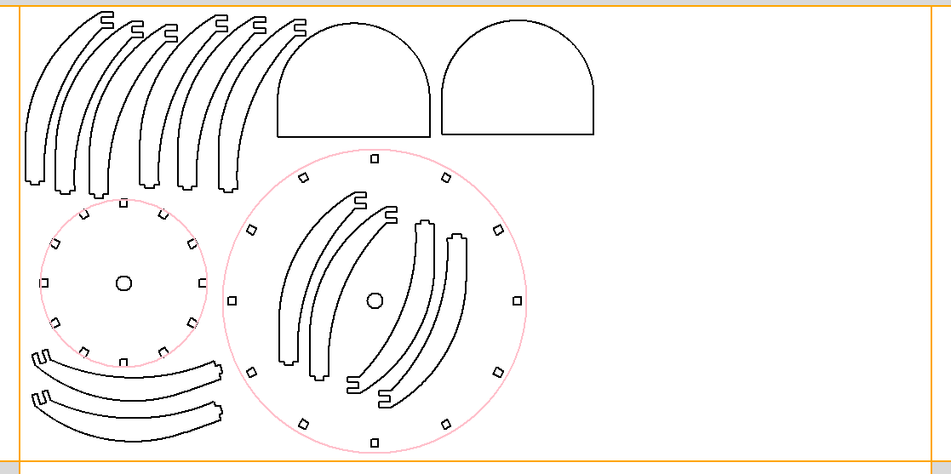

그림 41. Dome 축조용 지지구조체를 만들기 위한 부품 Design 도면

기둥은 간단한 Script file을 통하여 생성하였으며 Script file의 내용은 그림 42와 같다.

<https://github.com/iamyskim57/python_woodworking/blob/main/stem.pth>

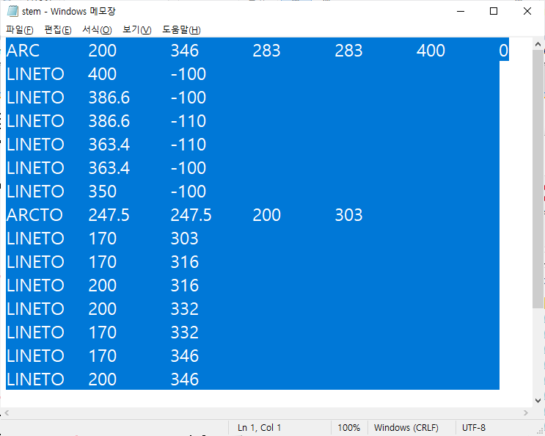

그림 42. Dome 지지물의 기둥을 만들기 위한 Script file

이 Script file로부터 생성된 Curve를 서로 대칭되는 위치에 2개를 배치하면 그림 43와 같이 된다.

조립을 위하여 중요한 부분들을 점선으로 표기된 원 안에 표기하였다. 이중 T는 구조물을 만들기위한 재료의 두께와 관련된다. 18mm 두께의 재료를 쓰는 것으로 하였으나 실제 재료의 두께는 18.3 mm 가량 된다. 이를 감안하고 Tool의 직경을 3.2mm 여기에 조립용 마진을 생각하여 약 T=19.2mm가 되도록 하였다. D 는 25mm가 되도록 수치를 조절하였다. 이와 같은 구조물을 설계할 때는 모눈지에 필요한 점을 그려 넣고 이를 순서대로 잇도록 Script file (“.pth”) 또는 Point sequence file(“.pts”)를 작성하면 편리하다.

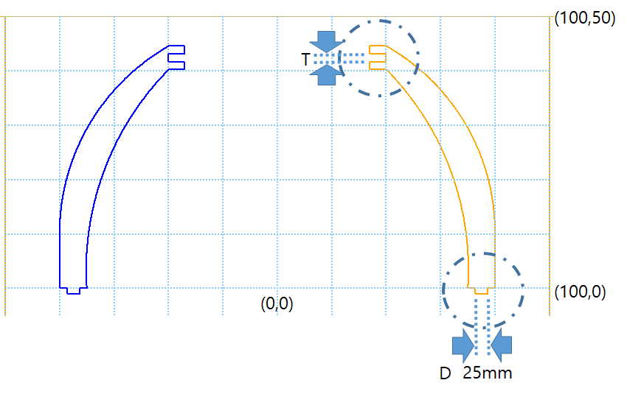

그림 43. 지지체를 위한 기둥의 구조. T=19.2mm, D=25mm 가 되도록 Script file 을 구성하였다.

가공된 부품을 조립한 Dome 축조 지지체는 아래의 그림 44를 참조하기 바란다.

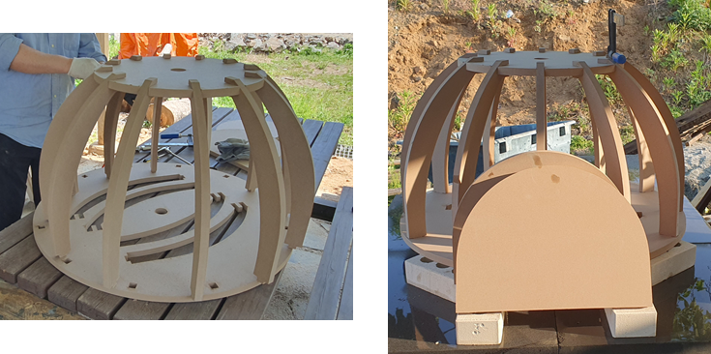

그림 44. 조립 중 및 조립 후의 Dome 축조용 지지물

기왕 시작을 하였으니 Dome 축조 시 벽돌의 지지를 위한 쐐기에 대하여도 생각을 해보았다. Dome의 축조는 표준규격인 200x100x60mm 규격의 벽돌을 사용할 예정이며 이를 수직방향으로 그림 45와 같은 형태로 축조하려고 한다. 이를 위하여 지지 용 쐐기를 만들고자 하는데 한 개씩 설계하여 만드는 방법도 있지만 많은 개수가 필요한 경우 시간과 재료의 낭비가 될 것 같다.

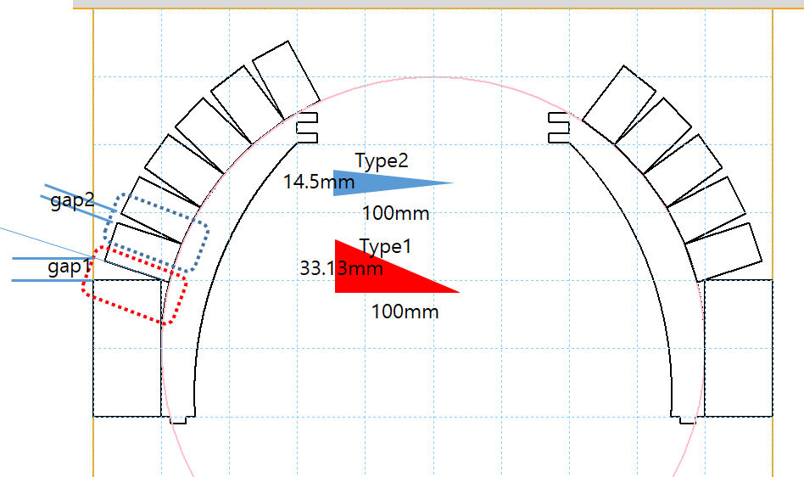

그림 45. Dome 의 수직 방향 축조 개념. 이의 축조 시 2종류의 지지를 위한 쐐기(Wedge)를 사용하면 축조에 들이는 시간을 절약하고자 한다.

그리하여 이를 여러 개씩 만드는 방법을 생각하여 아래와 같은 생성 용 프로그램을 작성하였다. (_generate_oven_wedges.py)

이 프로그램은 단일한 Tool Path에 의하여 많은 수의 Wedge를 만들어 내기 위한 것으로써 Wedge의 형태가 삼각형일 때 각각의 Wedge가 모두 가공이 완료된 형태로 나올 수 있게 됨을 알 수 있다.

<https://github.com/iamyskim57/python_woodworking/blob/main/_generate_oven_wedges.py>

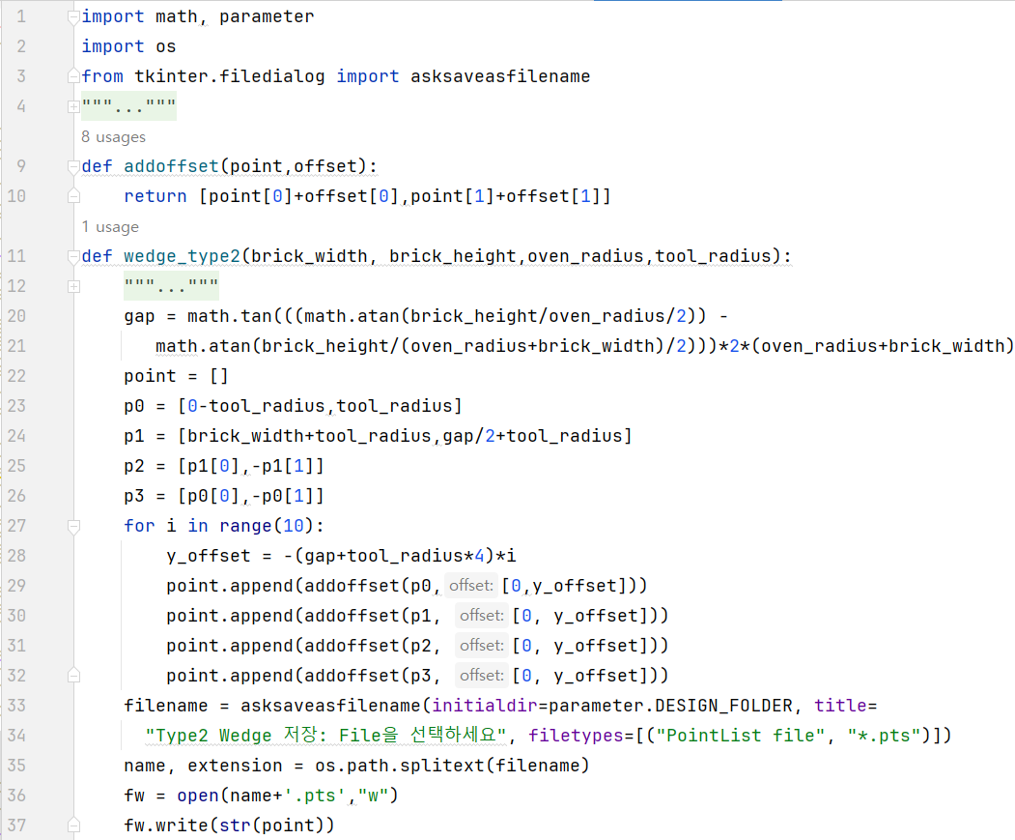

그림 46. Type-2 Wedge 생성을 위한 함수

* Line20 ~ 21 에서의 gap은 그림 45 의 gap2에 해당하는 값으로 기하학적인 고려를 하여 보면 내역을 쉽게 유추할 수 있을 것이다.
* Line23 ~ 26 의 p0, p1, p2, p3는 기본이 되는 한 개의 Wedge에 해당하는 가공을 하기 위해 Tool이 지나가는 점들의 순서이다.
* Line27 ~ 32 는 기본적인 Tool path를 offset을 더하고 여러 번 복제하여 많은 수의 wedge를 생성하기 위한 것이다.

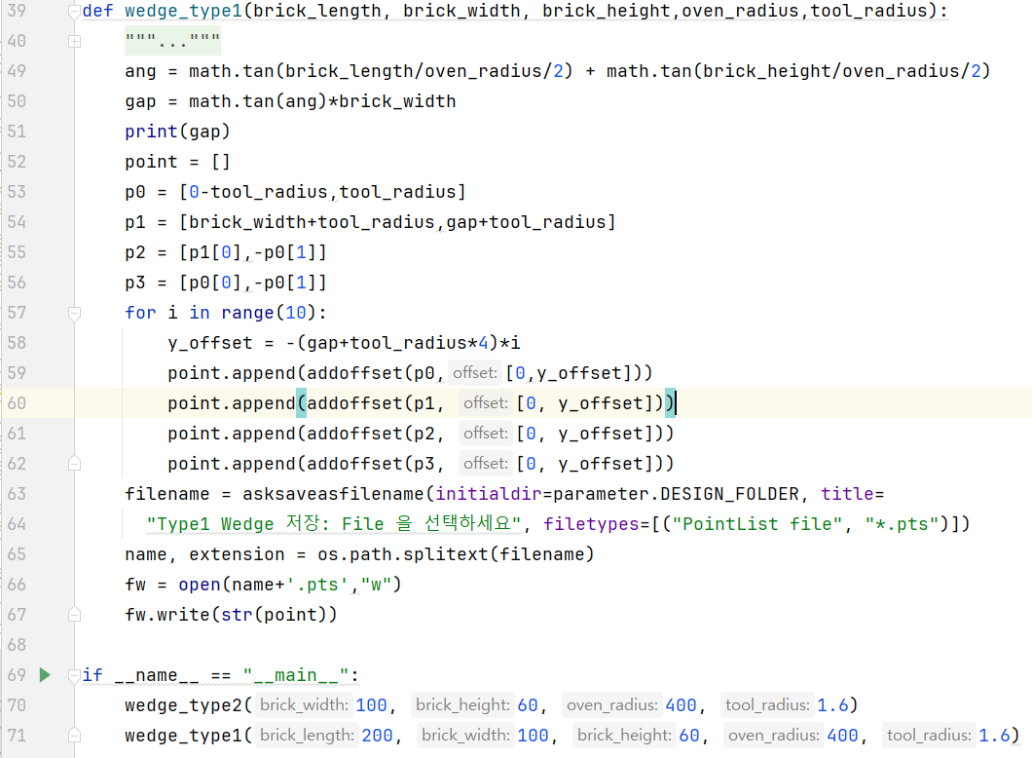

그림 47. Type1 생성을 위한 함수

여기에서 gap의 그림 45의 gap1에 해당하는 것이며 나머지는 이전의 설명과 유사하니 참고하기 바란다.

이를 통하여 생성한 Wedge 가공을 위한 Pattern 을 Dome의 수직 축조 개념도에 중첩하여 보면 아래 그림과 같다.

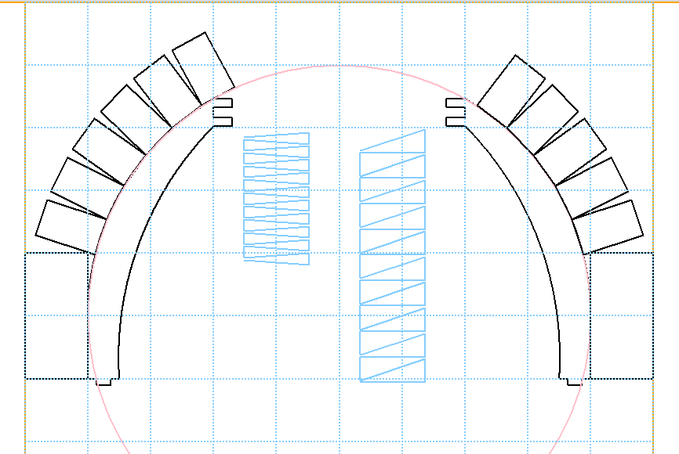

그림 48. Wedge 생성 Point Sequence 와 수직 축조 개념의 중첩

한 개의 연속된 Tool Path로 가공을 할 수 있기에 많은 Wedge를 만들 때 가공 속도가 향상되며 재료의 소모도 훨씬 적게 될 것이다.

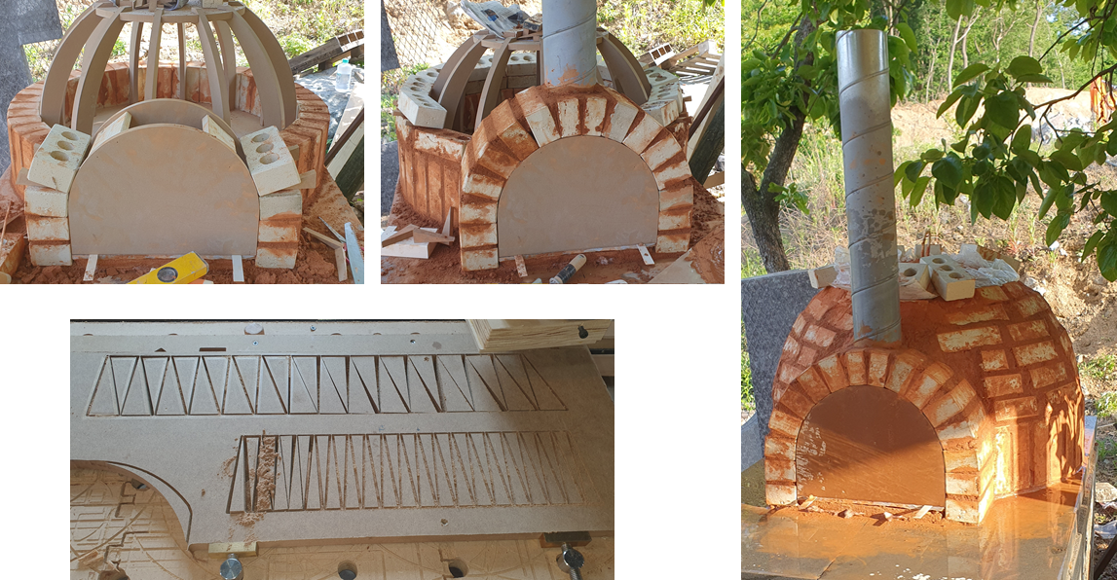

그림 49. Wedge와 축조 용 지지물을 사용한 축조 모습

이와 같이 Design Tool(Woodmeister)만을 사용하여서 하는 것 보다 약간의 Coding 작업을 추가하여 일의 효율성을 크게 올릴 수도 있으니 다방면에서 Tool과 Coding의 접목을 시도하여 볼만 하지 않겠는가? 이 프로젝트의 모든 과정은 아래의 Video 에 정리하여 놓았다.

[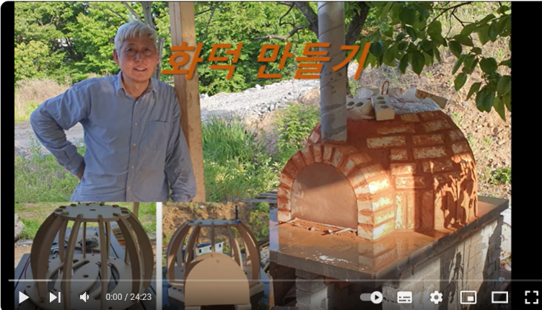](https://www.youtube.com/watch?v=dZ--44dMNXQ)

<https://www.youtube.com/watch?v=dZ--44dMNXQ>

## Coding 을 위한 Template

지금까지 coding을 통하여 Woodmeister의 기능을 확장하는 몇가지의 예를 살펴보았다. Coding 은 이와 같이 다양한 목적으로 응용이 될 수 있으며 실질적으로 이를 시행하기 위하여 Python programming에 대한 깊은 이해가 필수적이지는 않다. 그 대신 몇 개의 Template에 기반하여 프로그램을 작성하고 이를 수행하여 기능 보완을 하면 될 것이다. 이 장에서는 coding에 적용할 몇가지의 Prototype template를 만들고 이를 활용할 수 있도록 하고자 한다.

### Design Data 생성 Template

Design data는 Woodmeister에서 바로 열어서 Design 화면으로 볼 수 있는 file이며 모든 Design 과정의 마지막으로 생성하는 File이다. 이의 File type은 “.json”이며 사전 정의된 dictionary type 의 object를 list의 각 항목으로 가지는 list의 형태를 가진다.

아래의 file 에서 #------------------------------------------------------ 로 둘러싸인 부분을 새로 작성하여 사용한다.

<https://github.com/iamyskim57/python_woodworking/blob/main/design_template.py>

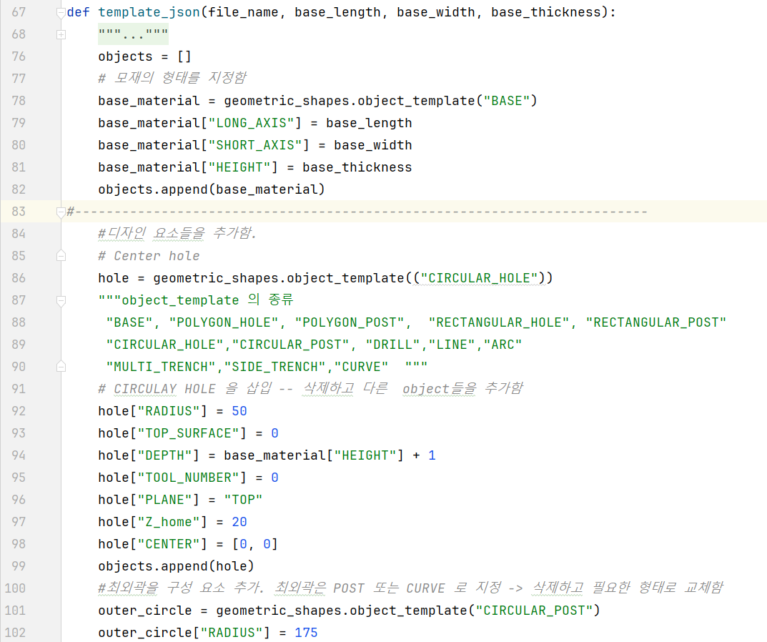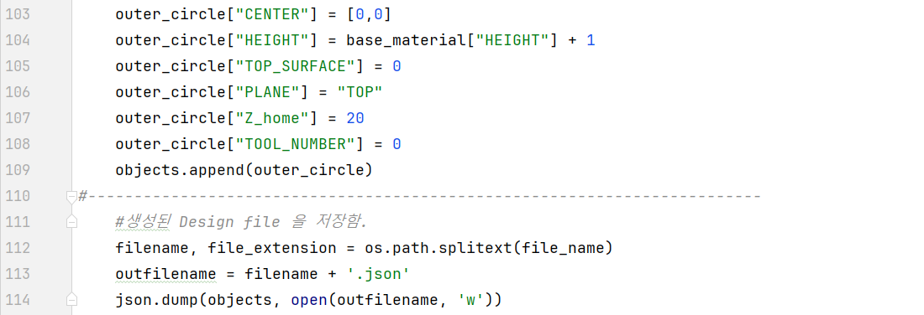

그림 50. Design file (.json)의 template. #-------------------- 사이의 내용을 변경하여 사용한다.

### Path File 생성 Template

“.pth” file 은 point sequence 를 생성하기 위한 script command 로 구성된 file 이며 “.pth” 또는 “.bld” 와 같은 type 을 가진다. 이의 작성은 Text editor 를 사용하며 필요에 따라 Excel 로 만들어진 data 를 text editor 로 복사하고 “.pth” file 로 저장하여 사용한다.

<https://github.com/iamyskim57/python_woodworking/blob/main/path_file_reference.pth>

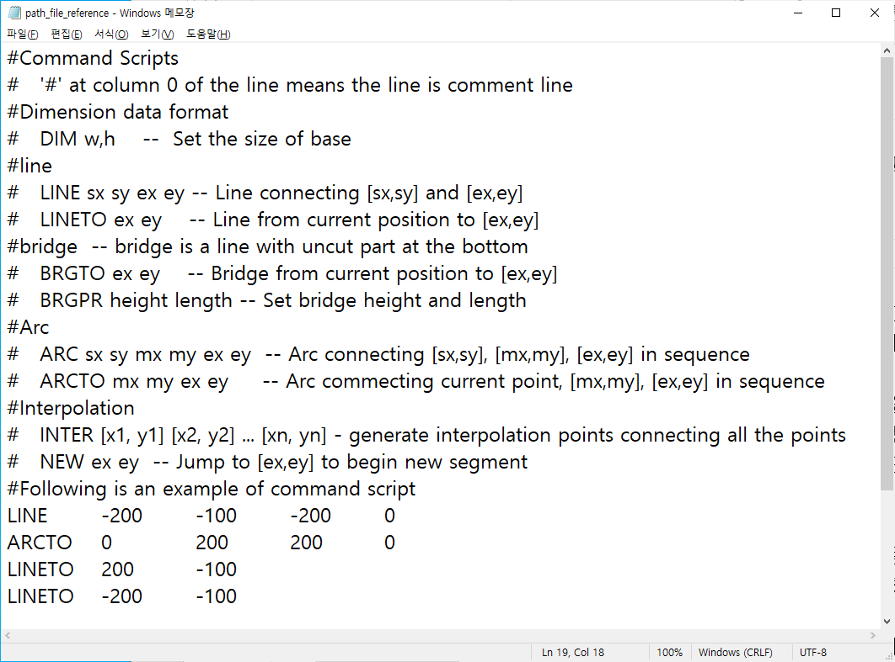

그림 51. “.pth” file 생성을 위한 Template. Comment line은 #로 시작하며 각 line에 script command를 이용하여 형상을 만든 후 용도에 따라 “.pth” 또는 “.bld”로 저장한다.

### Object library 생성

사용자가 point sequence를 생성하여 정의하는 object 가 많이 사용되는 경우 이를 library 로 만들어서 사용하면 편리하다. 몇 개의 Object library를 생성하는 함수들을 아래의 file 에서 볼 수 있다.

<https://github.com/iamyskim57/python_woodworking/blob/main/generate_parts.py>

여기에 있는 함수의 하나인 아래의 예는 object library를 만드는 예로써 script command로 형상을 정의하고 이를 반영한 “CURVE” object를 만들어 library화 하는 프로그램의 예이다. 여기에서 Script command를 생성하는 부분을 변경하여 다른 형상에 기반한 library object를 만들 수 있다. 이것은 양쪽을 원호로 마무리하는 Long Hole을 만드는 예이다. 만들어진 data는 “.prt” type 으로 저장이 되며 design 화면에서 import 하여 사용할 수 있다.

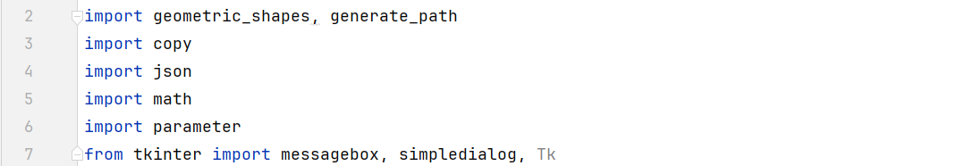

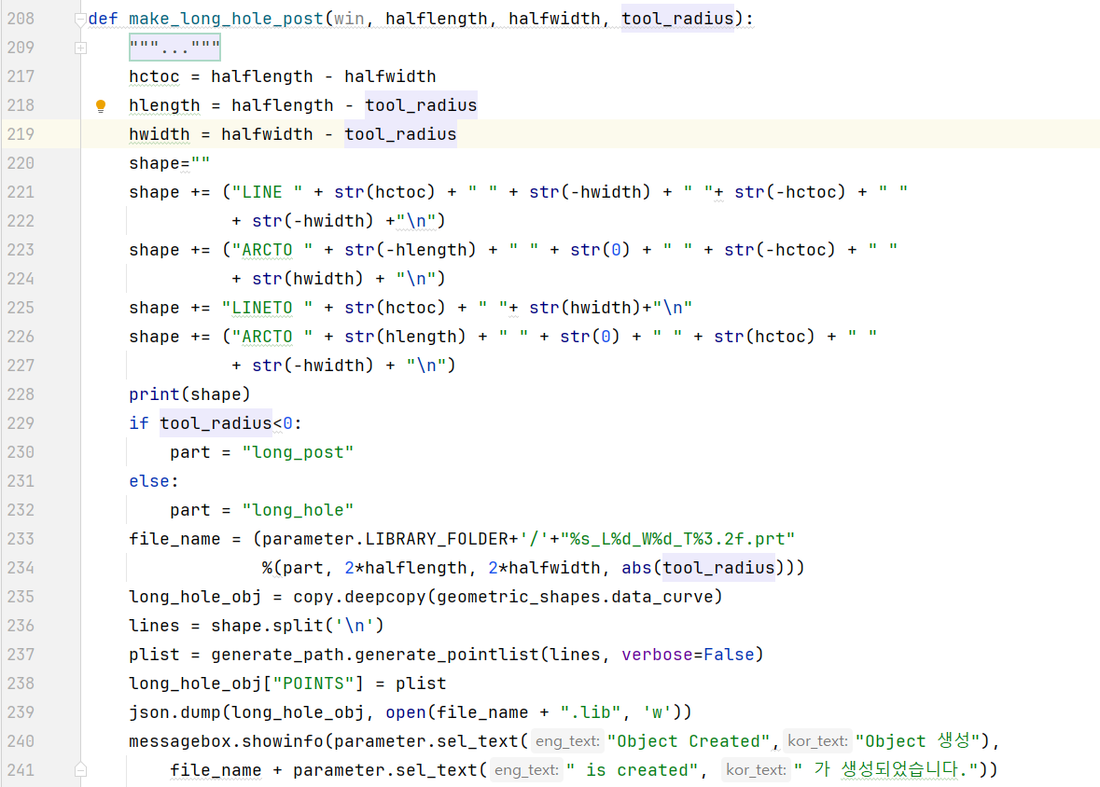

그림 52. Long Hole 또는 Post를 만드는 함수. 생성된 data는 library 에 “xx.prt”로 저장하며 import 하여 사용할 수 있다.

다음의 예는 계산에 의하여 직접 point sequence를 생성하고 이것에 기반한 library를 만드는 예로써 타원 형태의 Hole 또는 Post를 만들어내는 프로그램이다.

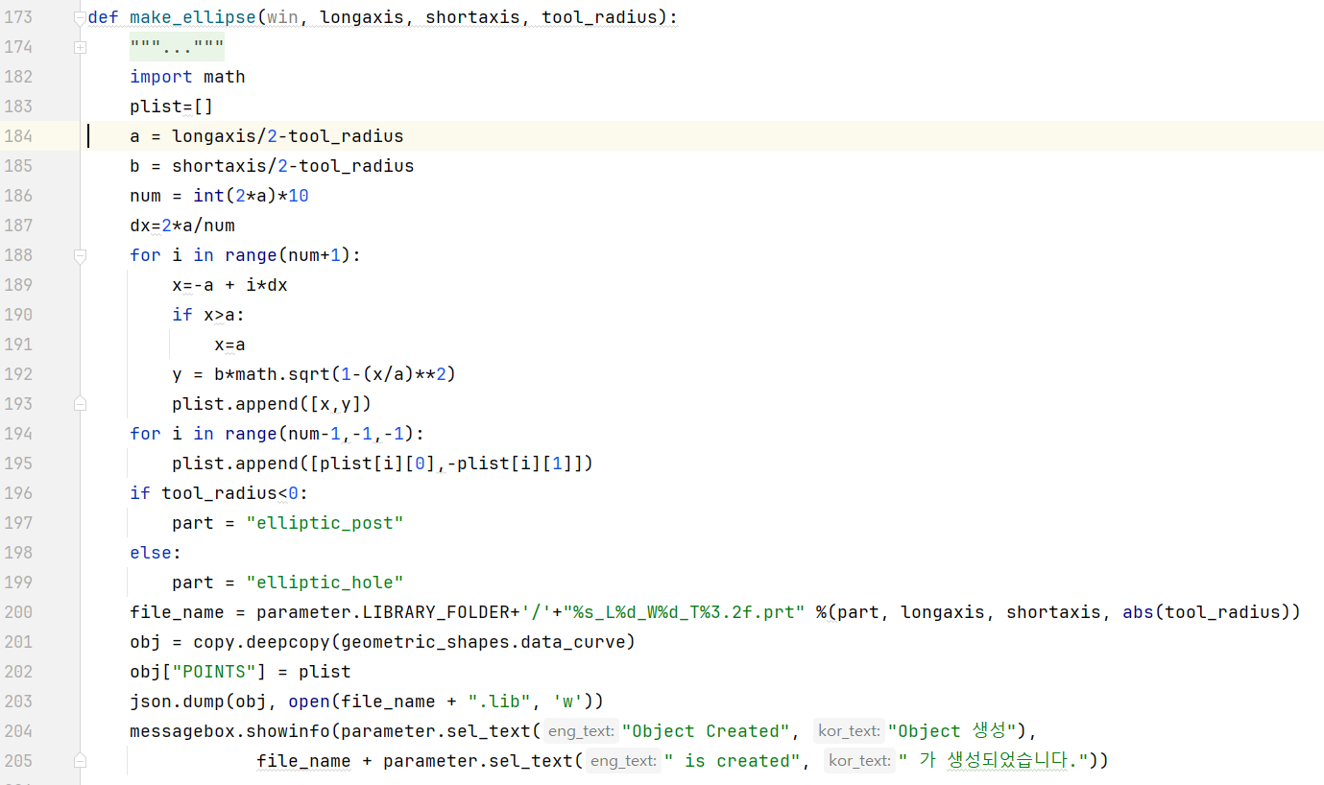

그림 53. 타원형 Hole 또는 Post를 생성하는 함수. 생성된 data는 library에 “xx.prt”로 저장하며 import 하여 사용할 수 있다.

이와 같이 다양한 방식으로 point sequence를 생성하고 이를 포함한 사용자 정의 Object를 만들어 사용하는 것이 가능하다.

## Parametric Wall 및 이의 응용

Parametric Wall은 다양한 형태의 입체 패턴을 병렬로 배치된 여러 개의 panel을 이용하여 만들어 내는 조형물로써 매우 고급스러우면서도 구성 방식의 특성으로 음향의 난반사 효과를 가지고 있어 청음실, 스튜디오 와 같이 음향 제어가 필요한 곳에서 실내 장식의 효과와 같이 사용할 수 있는 실내 장식의 기법으로 활용할 수 있다. 다양한 제작 방식이 있지만 전형적인 방식을 여러 개의 유사한 길이를 가지는 패널들을 등 간격으로 배치하여 구성하며 설치 후 원하는 입체 패턴을 표면에 구현하기 위하여 각각의 패널 전면부는 서로 다른 모양으로 절단이 되도록 구성된다. 최종적으로 이들 패널을 같은 간격으로 배치하여 원하는 입체 패턴이 생성되도록 한다.

아래의 디자인은 Parametric Wall 을 생성하는 별도의 프로그램으로 생성된 panel 들의 design 이다.

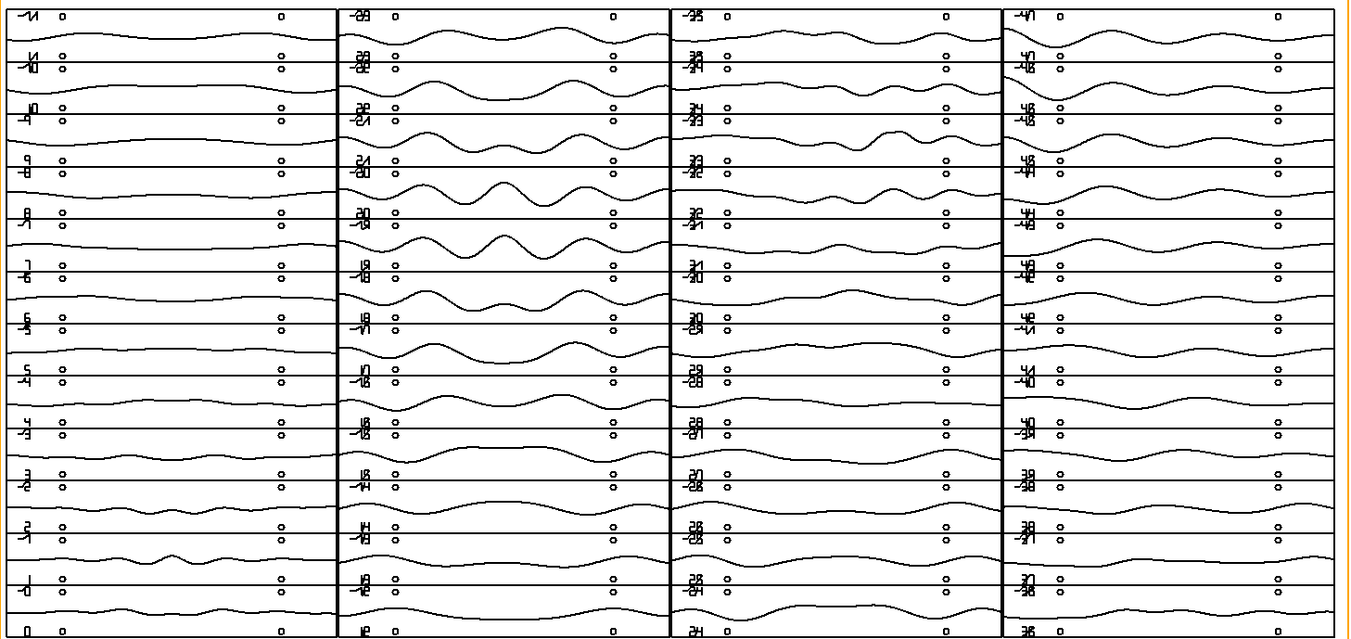

그림 54. Parametric Wall 을 만들기 위한 Panel의 Design. 48개의 panel 로 구성됨.

생성된 panel을 같은 간격으로 배치 및 조립함으로써 표면에 다양한 design의 입체 패턴을 가지는 조형물을 생성해 낼 수 있다. 아래의 그림은 이 design 으로 생성된 Panel 을 평면상으로 배치한 결과이다. 각각의 panel은 두께 18mm 이며 이들을 12mm의 간격으로 배치하여 제작되었다.

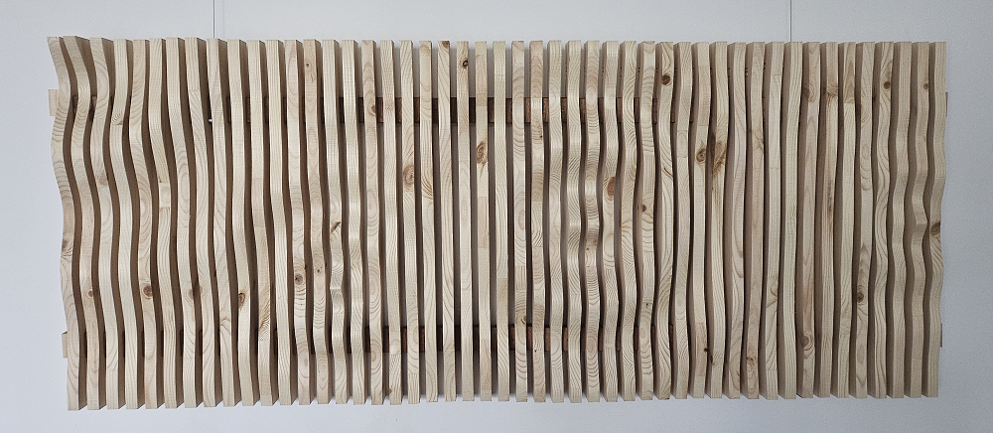

그림 55. 그림 57의 panel 들로 제작된 Parametric Wall

각각의 패널들을 같은 간격으로 배치하기 위한 방편으로 이들 패널들을 같은 간격으로 배치하기 위한 수단이 필요하다. 평면상에 배치하는 경우 패널 사이에 끼워 넣을 스페이서로도 충분히 가능할 것이다.

평면이 아닌 다른 형태의 배치에는 세심하게 주의를 기울여야 할 것이다. 이번 예제에서는 원주 상에 등 간격으로 배치하기에 필요한 Hanger 를 생성하는 프로그램을 하여 본다. 이는 원주 상에 패널을 끼워 넣을 여러 개의 슬롯을 만드는 것으로써 아래의 그림을 참조하여 프로그램을 작성하여 본다.

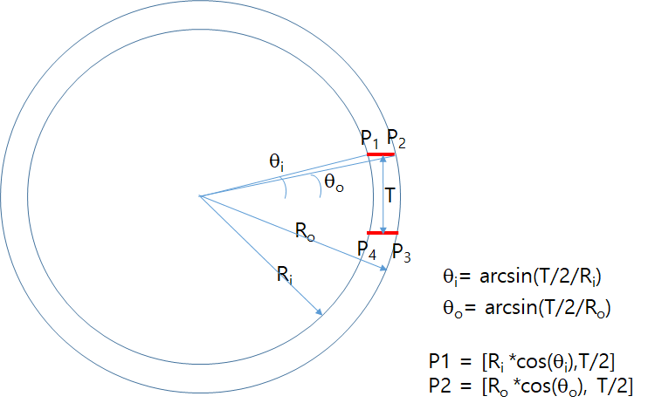

그림 56. 원주 상에 여러 개의 패널을 같은 간격으로 배치하기 위한 Hanger를 위한 Design Concept

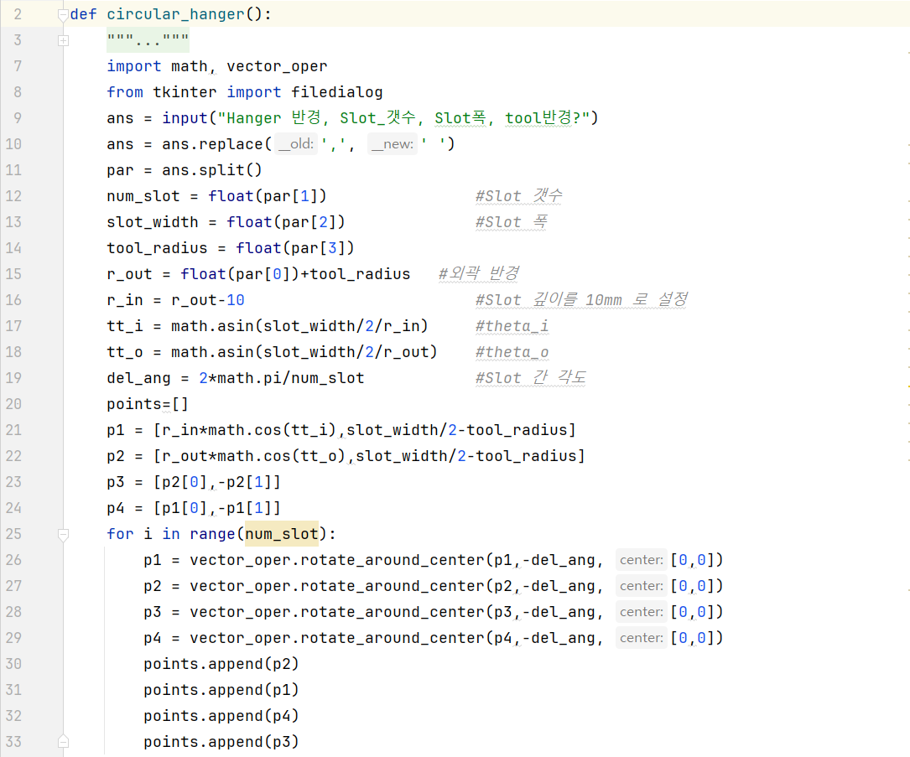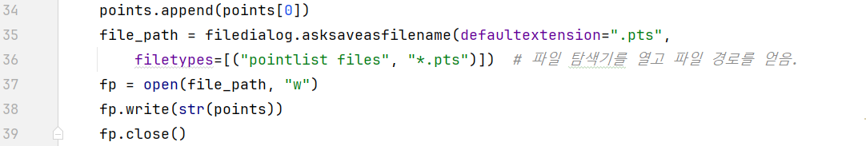

그림 57. 원형 Hanger를 생성하기 위한 프로그램.

<https://github.com/iamyskim57/python_woodworking/blob/main/_gen_circular_hanger.py>

위의 프로그램은 원형 hanger의 모양을 생성하는 point sequence를 생성하여 사용자가 지정하는 이름(“.pts”)으로 저장한다.

* Line 21~25 : Slot의 기본이 되는 4개의 점의 좌표를 생성
* Line 25~34 : 점들을 원점을 중심으로 일정한 각도로 회전시켜 새로운 위치에 Slot 생성
* Line 35~39 : 생성된 point sequence를 “.pts” file 로 저장

아래의 그림은 이와 같은 프로그램으로 생성된 point sequence의 모양이다.

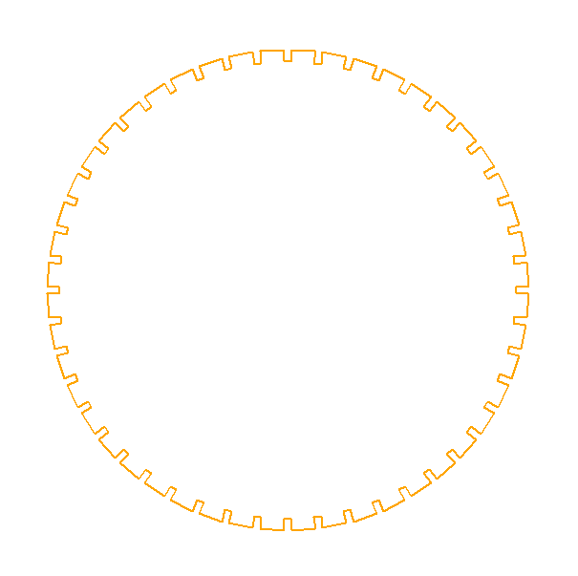

그림 58. Slot 개수 48, 폭 6mm, 깊이 10mm, 반경 200mm 로 생성된 원형 Hanger

아래의 그림은 원형으로 배치를 위하여 약간의 Design 변경을 실시하여 생성한 panel들의 패턴이다. 이는 각각의 panel을 두께 6mm 재료로 가공을 하는 경우를 목표로 한 것이며 그림 58 과 같은 형태의 hanger를 기반으로 조립을 하여 그림 61과 같은 형태의 물품을 제작할 수 있다.

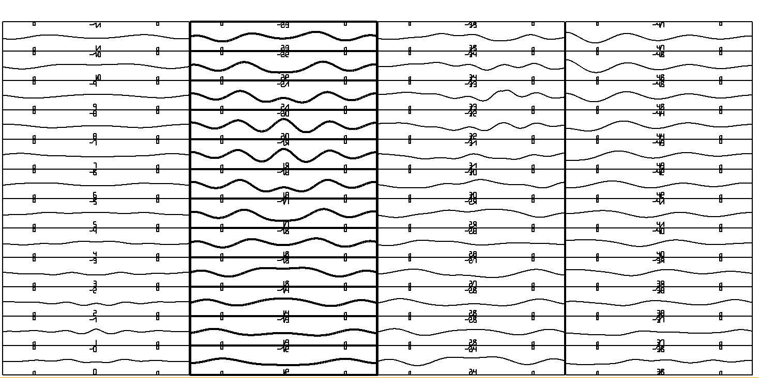

그림 59. 두께 6mm 의 재료를 적용하고 그림 56의 원형 Hanger를 이용하여 조립하기 위한 Design

각각의 Panel 은 원형 Hanger의 Slot에 끼워 넣을 수 있도록 Slot 을 만들어 놓았으며 대표적인 예는 그림 60에 있다.

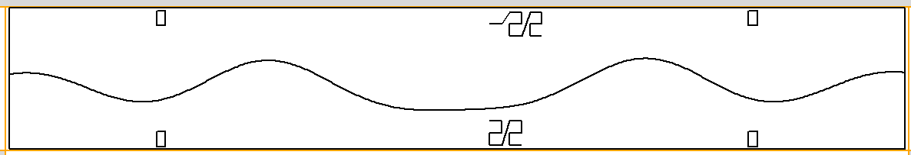

그림 60. Panel의 형태. 원형 hanger의 slot에 끼워 넣을 수 있는 slot을 포함한 Design임.

아래는 그림 59의 panel과 원형 hanger를 이용하여 조립한 예이다.

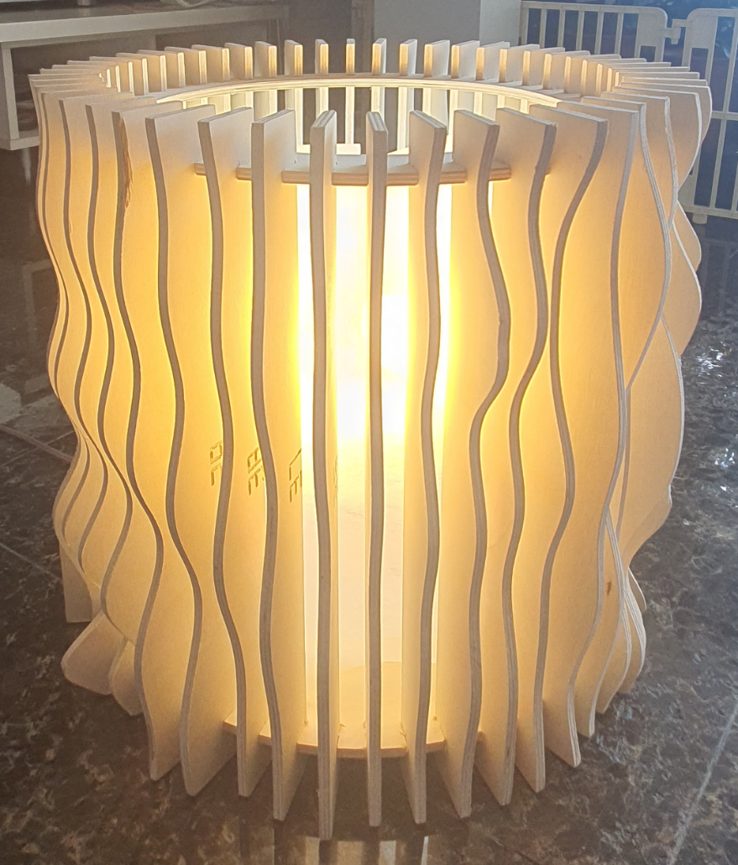

그림 61. 원형 Hanger와 그림 59의 panel들로 조립한 Sample. Panel 간격 :30mm

Panel의 배치를 위한 다른 형태의 Hanger도 만들어 보기로 한다. 이번에는 사각형으로 배치를 위한 예이다. 이것은 Woodmeister만 Design을 통하여 만들어낸 Design이다.

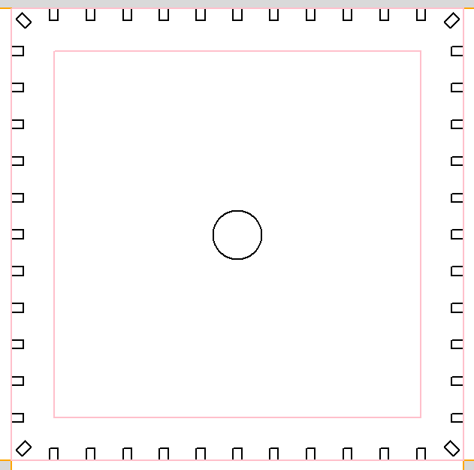

그림 62. 사각형 배치를 위한 Hanger. Woodmeister design 기능만을 사용하여 생성함.

이번에는 타원형의 배치를 위한 hanger의 모양을 생성하여 본다.

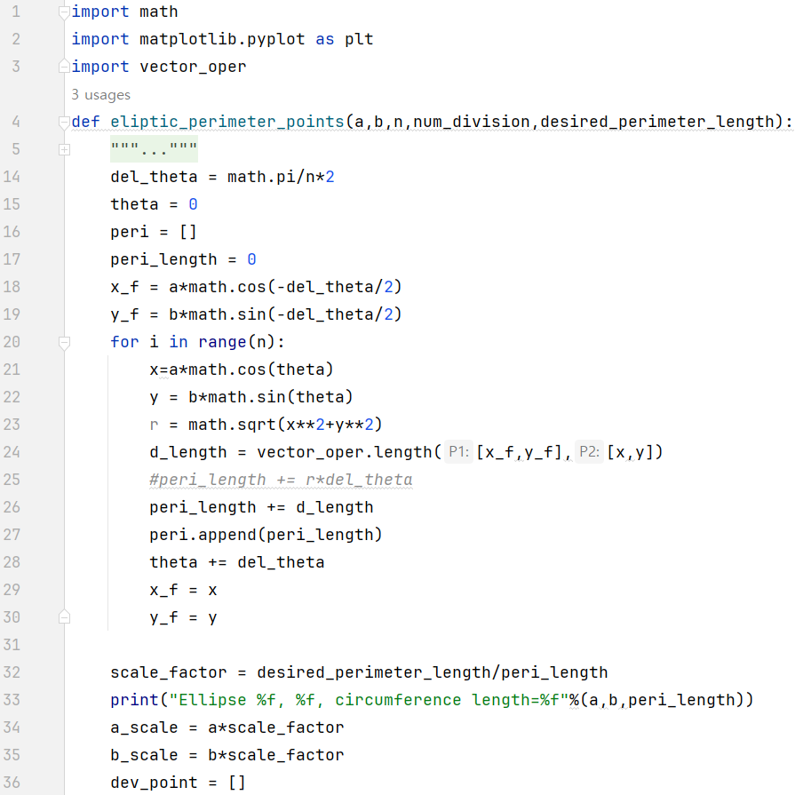

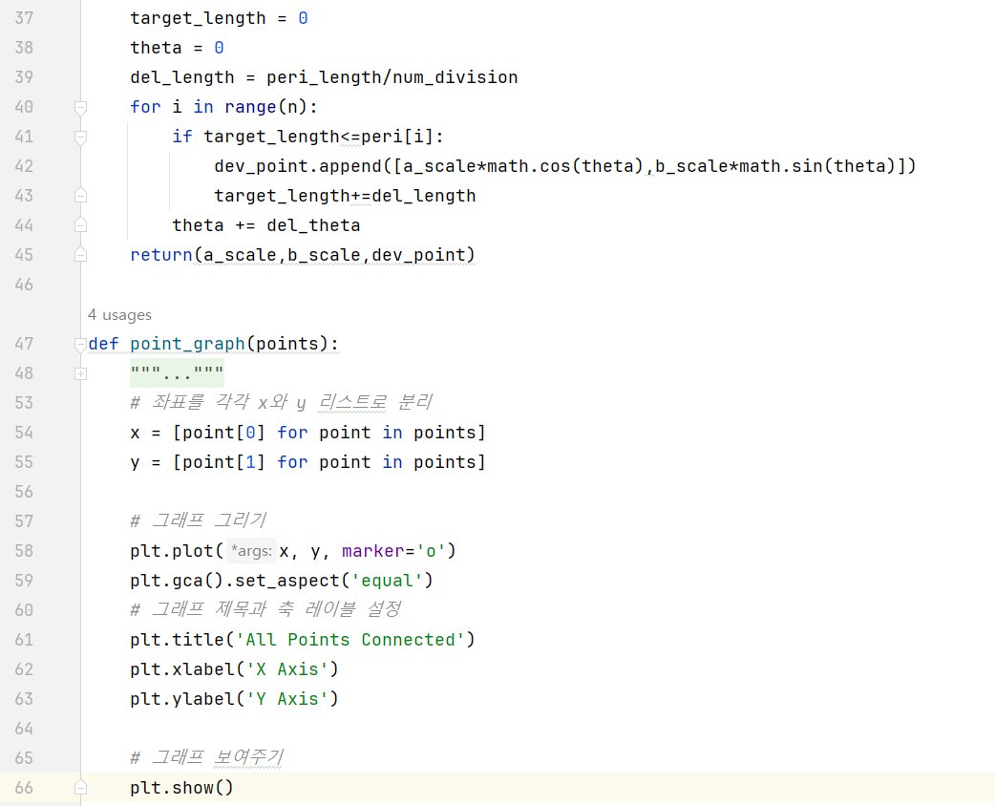

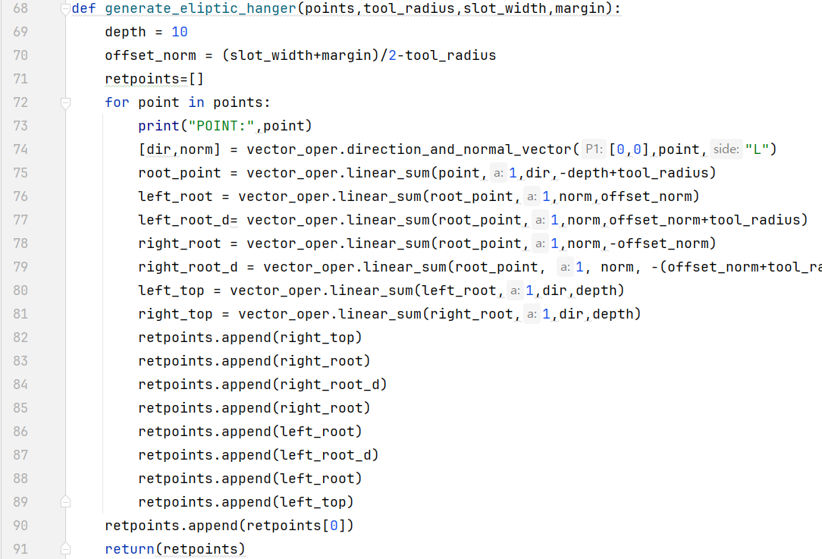

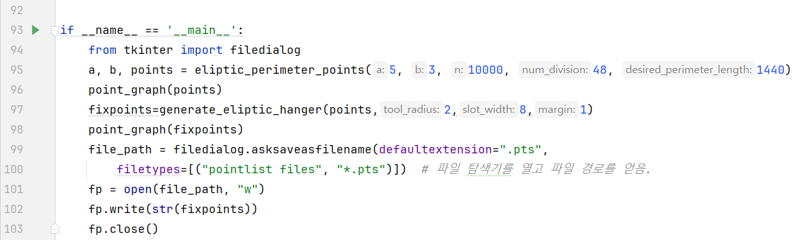

그림 63. 타원형 Hanger를 만들기 위한 생성 프로그램.

<https://github.com/iamyskim57/python_woodworking/blob/main/eliptic_hanger.py>

위의 프로그램은 타원형 hanger의 모양을 생성하는 point sequence를 생성하여 사용자가 지정하는 이름(“.pts”)으로 저장한다.

* Line 4~66 : 타원의 주위에 같은 간격으로 배치된 여러 개의 점의 위치를 생성한다.
* Line 47~66 : 여러 개의 점들을 그림으로 보여주기 위한 함수
* Line 68~91 : 타원의 외곽선에 생성된 점들을 기반으로 panel을 끼워 넣을 Slot 을 생성함
* Line 93~103 : 관련된 변수에 기반하여 생성에 이르는 과정을 제어함. Line 95 및 97에서 관련된 변수를 변경하여 수행하거나 별도의 변수 입력을 받아 사용할 수 있도록 변경하여 사용함.

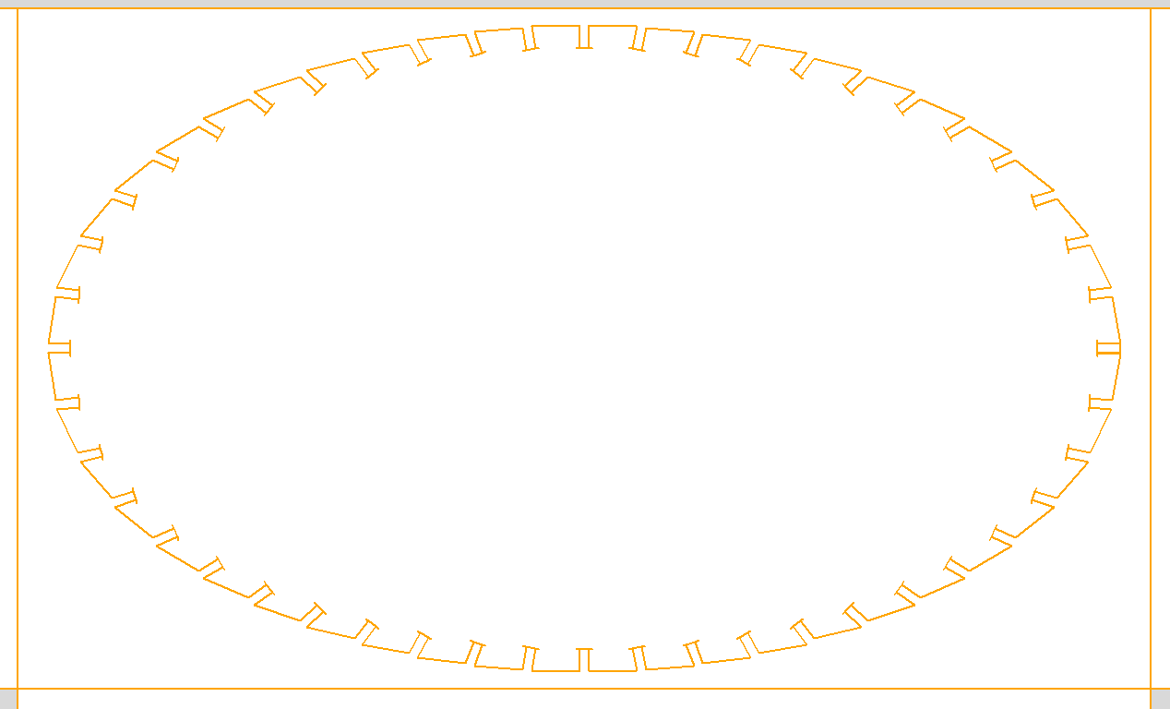

그림 64. 생성된 타원형 hanger의 예.

## Tool 직경과 Tool Path

지금까지 해왔던 모든 point sequence 의 생성에는 Tool의 크기를 고려하여 Tool이 움직이는 경로를 생성하였다. 이번에는 Tool의 직경과 Tool이 움직이는 경로의 관계를 좀더 깊이 살펴보도록 하겠다. 아래의 예는 가장 간단한 경우로써 실선으로 표기된 Hole 또는 Post를 만들기 위한 두가지 경우의 Tool의 경로를 점선으로 표기하였다. Tool은 기본적으로 고속으로 회전하는 회전 날이며 반경 내의 재료를 깍아내며 가공을 한다. 이에 따라 Hole 의 경우는 기준이 되는 선에서 Tool의 반경만큼 내부로 이동하는 경로를 가져야 한다. 반대로 Post의 경우는 Tool의 반경만큼 외부로 이동한 경로를 가져야 한다.

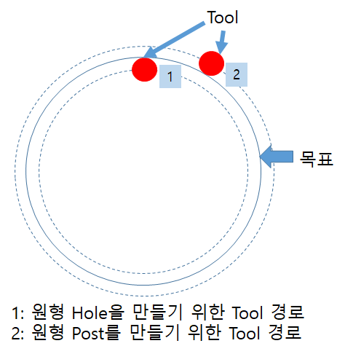

그림 65. 원형 Hole 및 Post를 만드는 경우의 Tool 경로

또 다른 에로 실습을 위하여 별 모양의 Hole과 Post를 만드는 경우의 Tool 경로를 만들어 보자.

아래의 그림에 이를 위한 기본적인 고려사항을 정리하여 놓았다. rt는 Tool 의 반경을 나타내는 양이다.

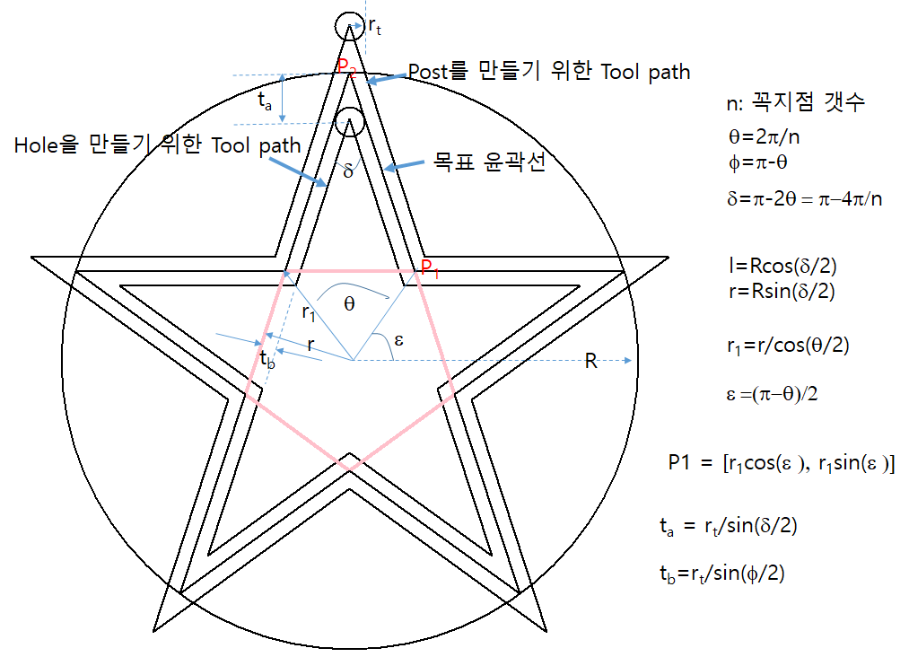

그림 66. 별 모양을 만드는 경우 Tool 경로. 중간 크기의 별은 목표로 하는 별 모양을 나타낸다. 가장 큰 별 모양은 목표로 하는 별 모양의 post를 만들기 위한 Tool 경로를 표시한다. 가장 작은 별 모양은 목표로 하는 별 모양의 Hole 을 만들기 위한 Tool 경로를 표시한다. Tool 의 직경이 커짐에 따라 두개의 경로 사이에 차이가 커지게 된다. Hole의 경우 각 꼭지점은 Tool의 반경과 같은 곡률을 가지는 원호로 가공된다. Post 의 경우 각 꼭지점 사이의 오목한 부분이 Tool 의 반경과 같은 곡률을 가지는 원호로 가공된다.

아래의 프로그램은 그림 66과 같은 구조에 기반하여 작성한 프로그램으로 gen_star(…)는 별의 반경, 꼭지점의 개수 Tool 의 반경, shape (Hole 의 경우 “H”, post의 경우 “P”) 를 입력으로 받아 해당하는 별 모양을 생성하기 위한 point sequence를 생성하여 준다.

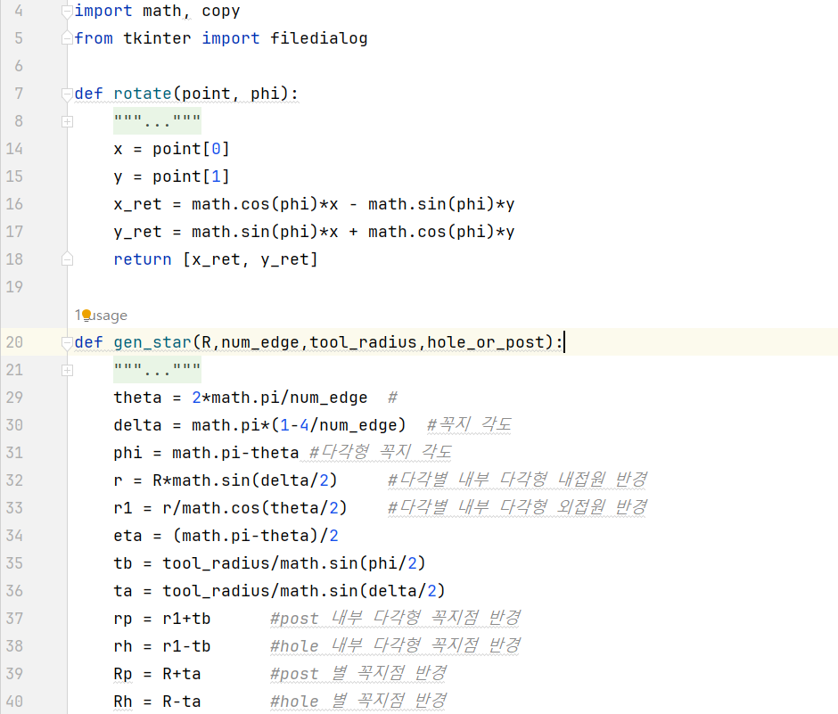

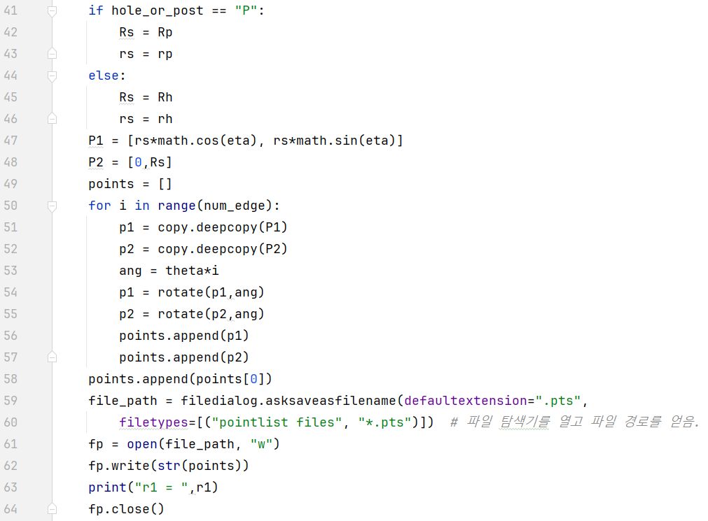

그림 67. 별 모양의 point sequence 를 생성하는 프로그램의 예.

[https://github.com/iamyskim57/python_woodworking/blob/main/_gen_Star.py](%20https:/github.com/iamyskim57/python_woodworking/blob/main/_gen_Star.py)

아래의 그림은 5각 및 7각 별 모양 Hole을 만들기 위한 Tool path들을 중첩 시킨 예로써.

두가지의 Tool의 반경(2mm, 5mm)에 대하여 생성하였다.

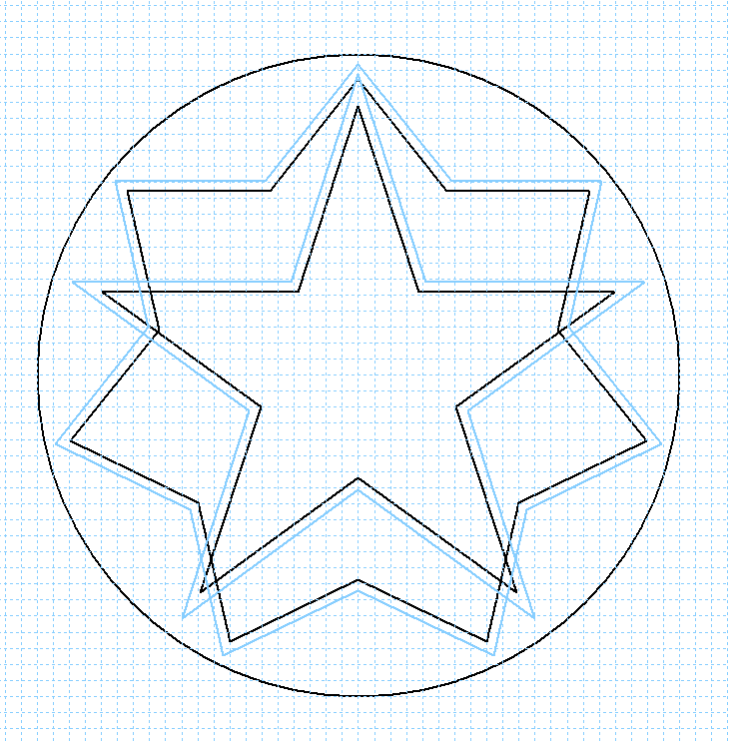

그림 68. 5각 및 7각 별 모양의 Hole 을 만들기 위한 Tool path. Tool 반경 2mm (푸른색) 및 5mm (검은색). 눈금 간격 : 5mm